ФЕДЕРАЦИЯ СПОРТИВНОГО ТУРИЗМА®
Карачаево-Черкесской Республики
Структурное подразделение «Учебный центр»
Подготовки, переподготовки, дополнительного и профессионального образования.
Принята:  Инструкторско-педагогическим советом  Федерацией спортивного туризма  Карачаево-Черкесской Республики  г. Теберда | Утверждена: №9 07.05.2018 г.  Председатель президиума  Федерации спортивного туризма КЧР  А.А. Магулаев___________________
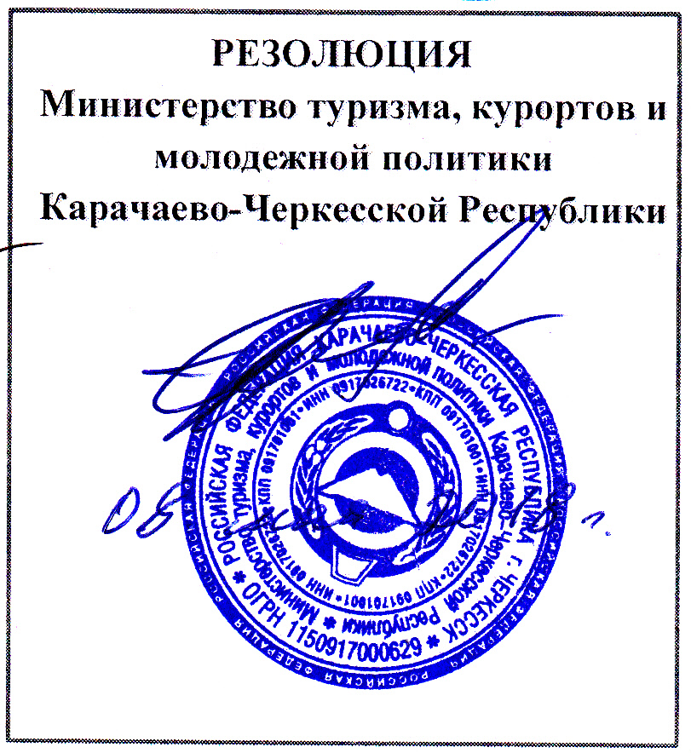
М.П.

Протокол №__8/1__ от____07.08.2018 г.____

Дополнительные профессиональные
образовательные программы
«Горно-пешеходный и горнолыжный туризм»

для школы инструкторов
для учащихся школ (10-15 лет)
рассчитаны на 3 этапа

© Составители:
- Магистр,педагог физической культуры
Инструктор ГПТ(горно-пешеходный туризм) I категории. Уд. №034
Инструктор скалолазания сертификаты: ЕР-№88, ИР-№45515
Инструктор детско-юношеского туризма. Уд. №276
Инструктор горнолыжного спорта и туризма кат. «С-№3975», «В-№3975», UPS-№00202
Греков Вячеслав Васильевич
- Педагог дополнительногообразования
Инструктор ГПТ(горно-пешеходный туризм) I категории. Уд. №035
Инструктор горнолыжного спорта и туризмакат. «С-№3976»
Инструктор детско-юношеского туризма. Уд. №277
Грекова Татьяна Викторовна

г. Теберда 2016 год.
ПОЯСНИТЕЛЬНАЯ ЗАПИСКА
Образовательная программа «Горно-пешеходный туризм, экскурсоведение и горнолыжный туризм»,
реализуемая в Общественной организации «Федерация спортивного туризма» Карачаево-Черкесской Республики, разработана на основе примерных (типовых) программ для системы подготовки, переподготовки, профессионального и дополнительного образования, «Горно-пешеходный, экскурсоведение и горнолыжный туризм» одобренной и утвержденной Министерством образования РФ и Министерством по чрезвычайным ситуациям РФ, в соответствии с законом «Об образовании» и Федеральным законом «Об основах туристической деятельности»
В последние годы Правительство Российской Федерации одной из важнейших задач считает оздоровление нации и ее безопасность. Наша задача в плане оздоровления - как можно быстрее отвлечь подростков и молодёжь от вредных привычек: наркомании, курения, алкоголизма, токсикомании и бродяжничества. Для достижения первой цели федерация привлекает учащихся разных учебных заведений к занятиям спортивным туризмом, что само по себе и физическая культура и спорт.
В плане безопасности необходимо привести в соответствие нынешним законодательным актам, требованиям и гостам Российской Федерации кадровый состав, работающий в индустрии туризма. Расширить и повысить качество профессиональной подготовленности работников сферы туризма, в частности, предоставления туристических услуг. Одним из этих направлений является очень популярный во все времена вид активного и познавательного отдыха «Горно-пешеходный туризм». Горно-пешеходный туризм сопряжен с разного рода рисками. Противостоять и быть готовыми к трудностям и неожиданным ситуациям, связанным с горно-пешеходным туризмом легче и самое главное безопасней имея в момент реализации какого-либо тур мероприятия профессионально подготовленных людей. Это инструкторы, гиды и проводники с квалификациями, соответствующими мероприятиям.
Многолетний опыт работы показывает, что просто занятий физической культурой на уроках в школе недостаточно. Выход из ситуации возможен при добровольном обучении учащихся в системе дополнительного образования, различных спортивных секциях, кружках. Но не все дети с удовольствием посещают традиционные секции и кружки по отдельным видам спорта.
Данная программа в отдельной ее части адаптирована для детей среднего и старшего школьного возраста. Детский вариант программы предлагает разнообразные виды деятельности: дети обучаются туристским навыкам и быту, правилам поведения вынужденной автономии, оказанию первой медицинской помощи, знакомятся с историей, монументами и памятниками своего района и Республики.
Программа предусматривает выездные и пешие походы по историческим местам, по местам отдыха с целью опознавания, тренировки и наведения порядка на территории памятников, в пути следования и местах отдыха. При использовании современных технологий имеется возможность использования сети Интернет для знакомства с другими клубами, для встреч, совместных походов, отдыха и соревнований. Туризм, личность, труд – звенья одной цепи: это и познание, и повышение культурного уровня, и важное средство общения, и дружба, и укрепление здоровья учащихся, и немало важно - любовь к своей малой родине, природе и истории. Туризм – это определение, объединяющее много направлений здорового образа жизни.
Туристские походы на протяжении многих лет утвердили свое право на жизнь. Но при всей своей привлекательности, полезности, эмоциональной насыщенности они имеют и существенные недостатки. Главный из них - громоздкость организации, значительная пестрота состава участников, ведущая к разноплановости интересов. Поэтому при планировании и организации походов нужно учитывать возраст, интересы детей и просто туристов. Снизить массовость до минимума с целью повышения качества мероприятий и обеспечения безопасности (ГОСТ РФ) детей и туристов в совокупности. При этом не уменьшать количество желающих. В свете выше сказанного и учитывая не только детей, но и туристское движение страны в целом, нам нужны высоко квалифицированные, профессионально подготовленные кадры в области горно-пешеходного и горнолыжного туризма.
Актуальность программы:
Воспитание молодого поколения в духе патриотизма — это первоочередная задача современного образования. Беда нашей страны — растущее число малолетних преступников, наркоманов, ранняя алкоголизация населения. Современный ребенок стремится к тому, что он получает с экранов телевизоров. Он не видит и не замечает мира, существующего за границами его «виртуального бытия». Отсюда идет и массовое ухудшение здоровья детей — слабая физическая активность, интенсивные информационные нагрузки, и, как итог, психические расстройства, доводящие многих до девиантного поведения. Активизировать познавательную деятельность молодежи, оздоровить молодое поколение как морально, так и физически — вот еще важнейшие задачи современного образования. Туризм позволяет реализовать все эти задачи в полном объеме через путешествия, знакомящие с культурой, историей, природой родной страны.
Педагогическая целесообразность программы в том, что выполнение задач занятий, развитие физической, технической и профессиональной подготовленности, соблюдение постоянного режима способствует воспитанию волевых качеств обучающихся. В процессе волевых проявлений формируются инициативность и самостоятельность, решительность и смелость, выдержка и самообладание, а самое главное ответственность. Все эти качества взаимосвязаны, так же главным, ведущим является целеустремленность, которая в значительной мере определяет уровень воспитания и проявления других качеств. Волевые качества при рациональном педагогическом руководстве становятся постоянными чертами личности. Это позволяет детям и профессионалам проявлять их в трудовой, учебной, общественной и других видах деятельности; даст возможность в подростковом и зрелом возрастах избежать влияния таких социальных явлений, как алкоголизм, наркомания, токсикомания и других.
Цель - пропаганда туризма, как средства укрепления здоровья и привития стремления к здоровому образу жизни, привитие навыков экологической культуры; ознакомление с историей, привитие навыков туризма, выживания при вынужденной автономии, оказанию первой до врачебной помощи, удовлетворение естественной потребности учащихся в непосредственном познании мира и своей Республики.
Задачи:
Обучающие: для ДЕТЕЙ
- обучать навыкам туристско-краеведческой деятельности, оказания первой медицинской помощи, правилам поведения при вынужденной автономии;
- обучать двигательным действиям, нацеленным на укрепление здоровья, развитие основных физических качеств и повышение функциональных возможностей организма;
- изучать культуру и природу Республики через туристские походы, посещение памятников истории.
для ШКОЛЫ ИНСТРУКТОРОВ
- туристские навыки и быт.
- обеспечение безопасности и жизнедеятельности в условиях автономии.
- медицина, оказания первой до врачебной помощи.
- питание, стационарное и на маршрутах.
- краеведение.
- топография, ориентирование на местности.
- снаряжение, техники пешеходного туризма.
- азы скалолазания.
- организация соревнований.
- Альпин курс (лавина)

Развивающие: для ДЕТЕЙ И ВЗРОСЛЫХ
- развивать основные физические качества: координационные,
- ориентационно-пространственные, скоростно-силовые; выносливость, гибкость и ловкость;
- ориентирование длинная дистанция;
- способствовать развитию и тренировке психических процессов, моторико–двигательной и логической памяти обучающихся;
- ориентирование короткая дистанция;
- обеспечить формирование правильной осанки, укрепление мышечного корсета;
- способствовать укреплению здоровья и совершенствованию физической подготовленности обучающихся;
- контрольно-туристический маршрут;
- Скалолазание
- Участие в соревнованиях (Республиканский тур слет участие/судейство)
Воспитательные:
- способствовать формированию и развитию нравственно –коммуникативных качеств личности обучающихся;
- воспитывать личность обучающегося с установкой на здоровый образ жизни;
- воспитывать физически сильного, высокоморального, трудоспособного, толерантного гражданина современной России.
Условия реализации программы:
- Опыт педагога. Для реализации программ необходимо, чтобы педагог (руководитель туристской группы, инструктор) имел туристскую квалификацию, соответствующую той спортивной программе, которую он для себя наметил. Для работы по Пешеходному профилю необходимо иметь опыт руководства походом не ниже 1 категории сложности, а при включении в план тем из горного, водного и других профилей — опыт руководства походом данного вида не ниже 2 категории сложности и звание Инструктора детско-юношеского туризма или Инструктора туризма.
- Материально-техническая и учебно-методическая база. Требования к материально-техническому оснащению учебного процесса зависят от направленности реализуемой программы: для первого этапа обучения по пешеходному профилю достаточно иметь небольшое помещение для занятий с группой, комплект группового снаряжения для непродолжительных походов до «Среднего» уровня (до 2500 м. нум), рассчитанный на количество занимающихся в группе и комплект наиболее дорогостоящего личного снаряжения, как-то: рюкзаки, спальные мешки, штормовки. Впоследствии курсанты приобретут себе личное снаряжение, но на первых порах целесообразнее ходить с казенным — не у каждого есть возможность единовременно экипироваться для похода; для второго и последующего этапов обучения требуется уже специальное снаряжение, как личное, так и групповое, в связи с включением в программу тем из горного и водного профилей. Помимо снаряжения имеется наглядные пособия по топографии, медицине, полезно самостоятельно вместе с курсантами сделать стенд по туристским узлам. Это позволит более подробно изучить используемые в туризме узлы. Для размещения всего этого хозяйства имеется небольшое подсобное помещение под склад и классную комнату с доской для постоянных занятий группы, где можно разместить наглядные пособия, фотоотчеты о походах, сделанные курсантами и т.п.
- Технические средства обучения. Отправляясь в поход, туристы обычно, помимо фотоаппарата, берут еще и видеокамеру. Поэтому полезно время от времени устраивать на занятиях групповые просмотры походных видео дневников или слайдов. Для этой цели имеется фото и видео оборудование высокого качества разрешения. Полезным здесь оказаться персональный компьютер, с помощью которого подготавливаются отчеты о походах, а выход в сеть Интернет позволяет находить оперативную информацию о районах путешествий, отчеты о походах других групп, связываться с туристами и туристскими организациями из других городов.
- Связь с туристскими организациями. Педагогу, работающему в области туризма, следует наладить связь с вышестоящими туристскими и образовательными организациями. Такими организациями могут быть Министерство туризма, курортов и молодежной политики Республики. Министерство образования, центр детского туризма (это и библиотека туристской литературы, и детская и спортивно-туристическая МКК, и более опытные педагоги, которые могут помочь молодому туристу и специалисту в организации работы).
- Финансирование походов. Очень многие, особенно дальние, походы невозможно реализовать без финансирования. Для решения этого вопроса педагог своевременно подаёт заявку на проведение мероприятий и реализаций программ в соответствующие инстанции. Возможна помощь муниципалитетов и управ, а также привлечение спонсорских средств.
Направленность программы- туристско-краеведческая
Срок реализации программ–1, 2 года.
Возраст обучающихся: дети (11 - 15 лет) / взрослые.
Режим занятий: согласно календарно-тематического планирования
Состав учебной группы:
Заниматься в группе может каждый, прошедший медицинский осмотр и допущенный врачом к занятиям.
При решении учебных задач предусматривается укомплектование групп детьми из других учебных заведений. (школы, гимназии, лицеи)
Форма проведения занятий: групповая, мало групповая
Продолжительность обучения – 20 часов, 74 часа, 250 часов, 504 часа.
Примечание: все экскурсии в сетку часов не входят, для них составляются отдельный план и карта маршрута.
Ожидаемые результаты усвоения программы:
- физическое и психическое оздоровление воспитанников; воспитание патриотизма и верности своей Родине; приобретение жизненно-важных двигательных навыков и умений:
- уметь ориентироваться на местности по признакам, компасу, карте, определять азимут, двигаться по компасу и карте;
- знать способы оказания первой медицинской помощи при кровотечении, переломах, вывихах, ранениях, ожогах, обморожениях;
- уметь соорудить временное убежище из подручного материала, уметь добывать пищу, воду, огонь, изготавливать оружие для охоты и рыбалки;
- учащиеся могут сдать нормативы на 1, 2 и 3-й юношеские и взрослые спортивные разряды по туризму, а также на значки «Юный турист России» и «Турист России»;
Качество практических навыков проверяется на соревнованиях. Улучшение результатов команды — критерий спортивно-технического роста учащихся. Возможна сдача нормативов на спортивные разряды по туристскому многоборью.
После первого этапа занятий основной целью обучающихся является летний зачетный некатегорийный поход и важным стимулом для них должно стать получение в результате занятий юношеских/взрослых спортивных разрядов по туризму.
Дать курсантам возможность освоить все премудрости туризма — значит привить им страсть к путешествиям, к познанию, к самосовершенствованию.
Критерии оценки результатов:
Положительными результатами работы педагога по данной программе можно считать:
-сохранение контингента учащихся на всем протяжении обучения (состав группы изменился менее чем на 30%);
-постоянный рост спортивно-технического мастерства (от участия в степенных походах к участию в походах 3-4 категории сложности);
-рост уровня спортивных достижений команды (выступление на соревнованиях, слетах);
-привлечение старших воспитанников к судейству на городских, районных и Республиканских соревнованиях;
-сохранение и повышение уровня успеваемости по предметам школьной программы;
-привлечение старших воспитанников к работе в должности педагога дополнительного образования для дальнейшей реализации данной программы.
Способы оценки результатов:
Для оценки качества знаний, умений и навыков, учащихся следует проводить различного рода контрольно-проверочные мероприятия. Так, в конце каждого года обучения следует проводить зачет по теоретическому курсу с проверкой знаний по изученным дисциплинам (сезонные сборы).
По завершении изучения курса курсанты должны уметь самостоятельно разрабатывать маршруты походов по горной части до 1 категории сложности, составлять и рассчитывать продуктовую раскладку, перечень группового и личного снаряжения, рассчитывать вес рюкзака.
В связи с этим целесообразно контроль практических навыков в этой области провести с использованием, так называемой проектной методики. Т.е. предложить курсантам и выпускникам самостоятельно разработать маршрут похода по заданному району и в заданные сроки. Нет большей награды, чем практическая реализация того проекта, который ты сам разработал. Не следует забывать, что педагог работает не для себя, а для соискателей знаний, поэтому желательно, чтобы районы походов предлагались самими курсантами. А для того, чтобы они имели представление о том, куда и как можно пойти в поход, следует в рамках изучения темы «Краеведческая подготовка» провести семинар по районам путешествий. Причем, важно, чтобы курсанты самостоятельно подготовили сообщения о выбранных районах, а помощь педагога заключалась бы в подборе иллюстративного и демонстрационного материала и в небольших дополнениях к сообщению.
Уровень технического мастерства проверяется на соревнованиях, которые проводят местные туристские органы.

УЧЕБНО-ТЕМАТИЧЕСКИЙ ПЛАН
п/п | Наименование темы | Количество часов
п/п | Наименование темы | Практика | Теория | Всего
1 | Туристские путешествия, история развития туризма | - | 1 | 1
2 | Личное и групповое туристское снаряжение | 1 | В процессе занятия | 1
3 | Организация туристского быта. Привалы и ночлеги. | 1 | - | 1
4 | Подготовка к походу, путешествию. | 1 | 1 | 2
5 | Питание в туристском походе. | 1 | - | 1
6 | Туристские должности в группе. | - | 1 | 1
7 | Правила движения в походе, преодоление препятствий. | 2 | - | 2
8 | Техника безопасности при проведении походов. | - | 1 | 1
9 | Понятие о топографической и спортивной карте. | 1 | 1 | 2
10 | Условные знаки. | 1 | - | 1
11 | Ориентирование по горизонту, азимут. | 1 | - | 1
12 | Компас. Работа с компасом. | 1 | - | 1
13 | Измерение расстояний.
14 | Способы ориентирования. Действия в случае потери ориентировки | 1 | - | 1
15 | Основные приемы оказания первой помощи. | 1 | - | 1
16 | Приемы транспортировки пострадавшего. | 1 | - | 1
17 | Контрольно-туристический маршрут. Техническое описание маршрута. | 2 | - | 2
Всего |  | 15 | 5 | 20

СОДЕРЖАНИЕ ПРОГРАММЫ

Модуль обучения № 1
1. Туристские путешествия, история развития туризма
Туризм — средство познания своего края, физического и духовного развития, оздоровления, привития самостоятельности, трудовых и прикладных навыков. Знаменитые русские путешественники, их роль в развитии нашей страны. История развития туризма в России. Организация туризма в России. Роль государства и органов образования в развитии детско-юношеского туризма. Виды туризма: пешеходный, лыжный, горный, водный, велосипедный, спелеотуризм. Характеристика каждого вида. Понятие о спортивном туризме. Экскурсионный и зарубежный туризм.
Туристские нормативы и значки «Юный турист России», «Турист России». Разрядные нормативы по спортивному туризму, спортивному ориентированию, туристскому многоборью.
2. Личное и групповое туристское снаряжение
Понятие о личном и групповом снаряжении. Перечень личного снаряжения для одно-трехдневного похода, требования к нему. Типы рюкзаков, спальных мешков, преимущества и недостатки. Правила размещения предметов в рюкзаке. Одежда и обувь для летних и зимних походов. Снаряжение для зимних походов, типы лыж. Как готовить личное снаряжение к походу.
Групповое снаряжение, требования к нему. Типы палаток, их назначение, преимущества и недостатки. Походная посуда для приготовления пищи. Топоры, пилы. Состав и назначение ремонтной аптечки. Хозяйственный набор: оборудование для костра, рукавицы, ножи, половник и др. Особенности снаряжения для зимнего похода.
Практические занятия
Укладка рюкзаков, подгонка снаряжения. Работа со снаряжением, уход за снаряжением, его ремонт.
3. Организация туристского быта. Привалы и ночлеги
Привалы и ночлеги в походе. Продолжительность и периодичность привалов в походе в зависимости от условий (погода, рельеф местности, физическое состояние участников и т.д.).
Выбор места для привала и ночлега (бивака). Основные требования к месту привала и бивака.
Организация работы по развертыванию и свертыванию лагеря: планирование лагеря (выбор места для палаток, костра, определение мест для забора воды и умывания, туалетов, мусорной ямы), заготовка дров.
Установка палаток. Размещение вещей в них. Предохранение палатки от намокания и проникновения насекомых. Правила поведения в палатке.
Уборка места лагеря перед уходом группы.
Типы костров. Правила разведения костра, работы с топором, пилой при заготовке дров. Правила хранения и переноски колющих и режущих предметов.
Уход за одеждой и обувью в походе (сушка и ремонт).
Меры безопасности при обращении с огнем, кипятком.
Организация ночлегов в помещении.
Правила купания.
Практические занятия
Определение мест, пригодных для организации привалов и ночлегов. Развертывание и свертывание лагеря (бивака). Разжигание костра.
4. Подготовка к походу, путешествию
Определение цели и района похода. Распределение обязанностей в группе. Составление плана подготовки похода.
Изучение района похода: изучение литературы, карт, отчетов о походах, запросы в местные образовательные и другие учреждения, получение сведений у людей, прошедших планируемый маршрут.
Разработка маршрута, составление плана - графика движения. Подготовка личного и общественного снаряжения.
Практические занятия
Составление плана подготовки 1-3-дневного похода. Изучение маршрутов походов. Составление плана - графика движения в 1-3-дневном походе. Подготовка личного и общественного снаряжения.
5. Питание в туристском походе
Значение правильного питания в походе. Два варианта организации питания в однодневном походе: на бутербродах и с приготовлением горячих блюд.
Организация питания в 2-3-дневном походе. Составление меню, списка продуктов. Фасовка, упаковка и переноска продуктов в рюкзаках. Приготовление пищи на костре. Питьевой режим на маршруте.
Практические занятия
Составление меню и списка продуктов для 1-3-дневного похода. Закупка, фасовка и упаковка продуктов. Приготовление пищи на костре.
6. Туристские должности в группе
Должности в группе постоянные и временные.
Командир группы. Требования к командиру группы (туристский опыт, инициативность, ровные отношения с членами группы, авторитет). Его обязанности: руководство действиями членов группы, контроль выполнения заданий, поддержание нормального микроклимата в группе.
Другие постоянные должности в группе: заведующий питанием (зав. пит), заведующий снаряжением, проводник (штурман), краевед, санитар, ремонтный мастер, фотограф, ответственный за отчет о походе, культорг, физорг
и т.д.
Временные должности. Дежурные по кухне. Их обязанности (приготовление пищи, мытье посуды).
Дежурные (дублеры) по постоянным должностям: дежурный командир,
дежурный штурман и т.д.
Практические занятия
Выполнение обязанностей по должностям в период подготовки, проведения похода и подведения итогов.
7. Правила движения в походе, преодоление препятствий
Порядок движения группы на маршруте. Туристский строй. Режим движения, темп. Обязанности направляющего и замыкающего в группе. Режим ходового дня.
Общая характеристика естественных препятствий. Движение по дорогам, тропам, по ровной и пересеченной местности, по лесу, кустарнику, через завалы, по заболоченной местности, по травянистым склонам.
Практические занятия
Отработка движения колонной. Соблюдение режима движения. Отработка техники движения по дорогам, тропам, по пересеченной местности: по лесу, через заросли кустарников, завалы, по заболоченной местности.
8. Техника безопасности при проведении туристских походов, занятий.
Дисциплина в походе и на занятиях — основа безопасности.
Меры безопасности при проведении занятий в помещении, на улице.
Правила поведения при переездах группы на транспорте.
Меры безопасности при преодолении естественных препятствий. Организация самостраховки. Правила пользования альпенштоком.
Использование простейших узлов и техника их вязания.
Правила поведения в незнакомом населенном пункте. Взаимоотношения с местным населением.
Практические занятия
Отработка техники преодоления естественных препятствий: склонов, подъемов. Использование альпенштока на склонах. Организация переправы по бревну с самостраховкой. Вязание узлов.
9. Понятие о топографической и спортивной карте
Определение роли топографии и топографических карт в народном хозяйстве и обороне государства, значение топокарт для туристов.
Масштаб. Виды масштабов. Масштабы топографических карт. Понятие о генерализации.
Три отличительных свойства карт: возраст, масштаб, нагрузка (специализация). Старение карт. Какие карты пригодны для разработки маршрутов и для ориентирования в пути.
Рамка топографической карты. Номенклатура. Географические и прямоугольные координаты (километровая сетка карты). Определение координат точки на карте.
Назначение спортивной карты, ее отличие от топографической карты.
Масштабы спортивной карты. Способы и правила копирования карт.
Защита карты от непогоды в походе, на соревнованиях.
Практические занятия
Работа с картами различного масштаба. Упражнения по определению масштаба, измерению расстояния на карте. Копирование на кальку участка топографической карты.
10. Условные знаки
Понятие о местных предметах и топографических знаках. Изучение топознаков по группам. Масштабные и немасштабные знаки, площадные (заполняющие) и контурные знаки. Сочетание знаков. Пояснительные цифровые и буквенные характеристики.
Рельеф. Способы изображения рельефа на картах. Сущность способа горизонталей. Сечение. Заложение. Горизонтали основные, утолщенные, полугоризонтали. Бергштрих. Подписи горизонталей. Отметки высот, урезы вод.
Типичные формы рельефа и их изображение на топографической карте. Характеристика местности по рельефу.
Практические занятия
Изучение на местности изображения местных предметов, знакомство с различными формами рельефа. Топографические диктанты, упражнения на запоминание знаков, игры, мини-соревнования.
11. Ориентирование по горизонту, азимут
Основные направления на стороны горизонта: С, В, Ю, 3. Дополнительные и вспомогательные направления по сторонам горизонта.
Градусное значение основных и дополнительных направлений по сторонам горизонта. Азимутальное кольцо («Роза направлений»).
Определение азимута, его отличие от простого угла (чертеж). Азимут истинный и магнитный. Магнитное склонение. Азимутальное кольцо. Измерение и построение углов (направлений) на карте. Азимутальный тренировочный треугольник.
Практические занятия
Построение на бумаге заданных азимутов. Упражнения на глазомерную оценку азимутов. Упражнения на инструментальное (транспортиром) измерение азимутов на карте. Построение тренировочных азимутальных треугольников.
12. Компас, работа с компасом
Компас. Типы компасов. Устройство компаса Адрианова. Спортивный жидкостный компас. Правила обращения с компасом.
Ориентир, что может служить ориентиром. Визирование и визирный луч. Движение по азимуту, его применение.
Четыре действия с компасом: определение сторон горизонта, ориентирование карты, прямая и обратная засечка. Техника выполнения засечек компасом Адрианова и жидкостным.
Практические занятия
Ориентирование карты по компасу. Упражнения на засечки: определение азимута на заданный предмет (обратная засечка) и нахождение ориентиров по заданному азимуту (прямая засечка). Движение по азимуту, прохождение азимутальных отрезков, азимутальных построений (треугольники, «бабочки» и т.п.).
13. Измерение расстояний
Способы измерения расстояний на местности и на карте. Курвиметр, использование нитки. Средний шаг, от чего зависит его величина. Как измерить средний шаг. Таблица перевода шагов в метры.
Глазомерный способ измерения расстояния. Способы тренировки глазомера. Определение расстояния по времени движения.
Практические занятия
Измерение своего среднего шага (пары шагов), построение графиков перевода пар шагов в метры для разных условий ходьбы. Упражнения на прохождение отрезков различной длины. Измерение кривых линий на картах разного масштаба курвиметром или ниткой. Оценка пройденных расстояний по затраченному времени. Тренировочные упражнения на микроглазомер на картах разного масштаба.
14. Способы ориентирования, действия в случаи потери ориентировки.
Ориентирование с помощью карты в походе. Виды ориентиров: линейный, точечный, звуковой, ориентир-цель, ориентир-маяк. Необходимость непрерывного чтения карты. Способы определения точек стояния на карте (привязки). Сходные (параллельные) ситуации. Составление абрисов. Оценка скорости движения. Движение по азимуту в походе, обход препятствий, сохранение общего заданного направления, использование солнца и тени. Привязка при потере видимости и при отсутствии информации на карте. Виды и организация разведки в походе, опрос местных жителей.
Движение по легенде (с помощью подробного текстового описания пути). Протокол движения.
Анализ пройденного маршрута в случае потери ориентировки, возможность ухода на исходную (параллельную) ситуацию. Поиск отличительных ориентиров. Принятие решения о выходе на крупные ориентиры, выходе к ближайшему жилью.
Практические занятия
Упражнения по отбору основных контрольных ориентиров на карте по заданному маршруту, отысканию на карте сходных (параллельных) ситуаций, определению способов привязки. Занятия по практическому прохождению мини-маршрута, движение по легенде.
Разработка маршрута туристского похода на спортивной карте, с подробным описанием ориентиров, составлением графика. Составление абрисов отдельных участков.
Упражнения по определению азимута движения по тени от Солнца, определение азимута в разное время дня. Упражнения по определению сторон горизонта по местным предметам, по Солнцу, Луне, Полярной звезде. Определение точки стояния на спортивной карте, имитация ситуации потери ориентировки, построение алгоритма действий по восстановлению местонахождения.
15. Личная гигиена туриста, профилактика различных заболеваний
Понятие о гигиене. Гигиена физических упражнений и спорта, ее значение и основные задачи. Гигиенические основы режима труда, отдыха в занятиях физической культурой и спортом. Личная гигиена занимающихся туризмом: гигиена тела, гигиеническое значение водных процедур (умывание, обтирание, парная баня, душ, купание).
Гигиена обуви и одежды. Общая гигиеническая характеристика тренировок, походов и путешествий.
Сущность закаливания, его значение для повышения работоспособности человека и увеличения сопротивляемости организма к простудным заболеваниям. Роль закаливания в занятиях туризмом, гигиенические основы закаливания. Закаливание воздухом, солнцем, водой.
Систематические занятия физическими упражнениями как важное условие укрепления здоровья, развития физических способностей и достижения высоких спортивных результатов.
Вредное влияние курения и употребления спиртных напитков на здоровье детей старшего возраста и работоспособной молодежи.
Практические занятия
Разучивание комплекса гимнастических упражнений. Применение средств личной гигиены в походах и во время тренировочного процесса. Подбор одежды и обуви для тренировок и походов, уход за ними.
16. Походная медицинская аптечка
Составление медицинской аптечки. Хранение и транспортировка аптечки. Назначение и дозировка препаратов: ампульные, таблеточные, порошковые, линименты, смазки. Различия в принципе действия. Состав походной аптечки для походов выходного дня и многодневных. Перечень и назначение, показания и противопоказания к применению лекарственных препаратов. Новейшие фармакологические препараты.
Личная аптечка туриста, индивидуальные лекарства, необходимые в зависимости от хронических заболеваний.
Практические занятия
Формирование походной медицинской аптечки.
17. Основные приемы оказания первой доврачебной помощи
Соблюдение гигиенических требований в походе. Походный травматизм. Заболевания в походе. Профилактика заболеваний и травматизма. Работа с группой по развитию самоконтроля и усвоению гигиенических навыков.
Помощь при различных травмах. Тепловой и солнечный удар, ожоги. Помощь утопающему, обмороженному, пораженному электрическим током. Искусственное дыхание. Непрямой массаж сердца. Респираторные и простудные заболевания. Укусы насекомых и пресмыкающихся. Пищевые отравления и желудочные заболевания.
Наложение жгута, ватно-марлевой повязки, обработка ран, промывание желудка.
Практические занятия
Способы обеззараживания питьевой воды. Оказание первой помощи условно пострадавшему (определение травмы, диагноза, практическое оказание помощи).
18. Приемы транспортировки пострадавшего
Зависимость способа транспортировки и переноски пострадавшего от характера и места повреждения, его состояния, от количества оказывающих помощь. Транспортировка на рюкзаке с палкой, в рюкзаке, на веревке, вдвоем на поперечных палках. Переноска вдвоем на шестах (или лыжах) со штормовками, на носилках-плетенках из веревок, на шесте. Изготовление носилок из шестов, волокуши из лыж.
Способы иммобилизации и переноски пострадавшего при травмах различной локализации.
Практические занятия
Изготовление носилок, волокуш, разучивание различных видов транспортировки пострадавшего.
19. Обеспечение безопасности на маршруте. Знать международную систему знаков подачи сигналов бедствия. Меры по оказанию помощи в сложных ситуациях. Требования надежности страховки и самостраховки. Комплектование судейской страховки. Повышение безопасности на дистанции. Меры предосторожности при дожде, грозе, селях, камнепаде, тумане, лавине. Учет опасностей и осторожность в пути следования маршрута. Психологический настрой коллектива группы, команды.
20. Контрольно – туристический маршрут. МКК – маршрутно- квалификационная комиссия, заполнение маршрутного листа, использование снаряжения, действие команды в аварийной ситуации, знание границ полигона, техническое описание маршрута, теоретический зачет по медицине, сам себе спасатель, задания по топографии и составление абрисной съемки маршрута, преодоление естественных и искусственных препятствий, поиск условно заблудившегося участника по легенде, работа с картой и компасом, жизнеобеспечение человека, привал, оказание ПДМП и транспортировка пострадавшего.
21. Скалолазание. Базовые навыки скалолазания. Техника лазания по скальному рельефу. Классификация сложности скал. Формы скального рельефа: выступы, внешние и внутренние углы, впадины, камины (щели), карнизы, кулуары (канавы), полки, пробки (камни), расщелины, уступы. Способы передвижения на скалах: спортивное лазание, специальное снаряжение, скальная обувь. Техническое описание приемов движения: опора ног, постановка ног, внутренняя сторона ног к скале, распор подошвой ботинка (скальника). Опора рук, захваты, упоры, распоры. Инструктаж по технике безопасности
Поведения под скалой, на страховке, при спуске. Виды соревнований в скалолазании.
22. Организация соревнований. Нормативные документы по спортивному туризму. Регламент проведения спортивных соревнований по спортивному туризму. Дистанция – пешеходная. План организаций соревнований. Смета
расходов с учетом транспортных расходов, условий размещения и оборудования дистанций, приобретение призов. Формирование оргкомитета. Утверждение положения. Место и время проведения соревнований. Утверждение главной судейской коллегии. Состав команд, возраст, пол, расписание основных мероприятий, программа, консультации и контроль сдачи нормативов. Финансирование. Порядок и сроки подачи заявок, документации. Условия приема участников и снаряжения. Определение результатов и награждение победителей.

УЧЕБНО-ТЕМАТИЧЕСКИЙ ПЛАН

Модуль обучения №2
п/п | Наименование темы | Количество часов
п/п | Наименование темы | Практика | Теория | Всего
1 | Туристские путешествия, история развития туризма КЧР. Основные экологические объекты. | 2 | 1 | 3
2 | Личное и групповое туристское снаряжение | 3 | В процессе занятия | 3
3 | Организация туристского быта. Привалы и ночлеги. Распорядок дня. Техника разведения костра. | 2 | 1 | 3
4 | Подготовка к походу, путешествию. | 2 | 2 | 4
5 | Питание в туристском походе. Норма продуктов на одного человека в день в граммах. | 1 | 1 | 2
6 | Туристские должности в группе. | 1 | 1 | 2
7 | Правила движения в походе, преодоление препятствий. | 3 | 1 | 4
8 | Техника безопасности при проведении походов, занятий. | - | 2 | 2
9 | Понятие о топографической и спортивной карте. | 3 | 1 | 4
10 | Условные знаки. Чтение карт, схем, сроков, рисунков. | 3 | В процессе занятия | 3
11 | Ориентирование по горизонту, азимут. | 2 | 1 | 3
12 | Компас. Работа с компасом. | 2 | 1 | 3
13 | Измерение расстояний. | 2 | 1 | 3
14 | Способы ориентирования. Действия в случае потери ориентировки | 2 | 1 | 3
15 | Техника пешеходного туризма. Работа с веревкой, системой самостраховки, карабином. | - | 1 | 1
16 | Походная медицинская аптечка. | - | 1 | 1
17 | Основные приемы оказания первой помощи. | 2 | 1 | 3
18 | Приемы транспортировки пострадавшего. | 2 | 1 | 3
19 | Обеспечение безопасности на маршруте. | - | 1 | 1
20 | Статистика причин гибели в горах. | - | 1 | 1
21 | Контрольно - туристический маршрут. Техническое описание маршрута. | 9 | В процессе занятия | 9
22 | Скалолазание. Техника движения по скальному рельефу. | 10 | - | 10
23 | Организация соревнований | 2 | 2 | 4
 | Всего | 54 | 20 | 74

СОДЕРЖАНИЕ ПРОГРАММЫ

Модуль обучения №2
1. Туристские путешествия. История развития туризма
Роль туристских походов, путешествий, экскурсий в формировании характера человека, воспитании патриотизма и углублении знаний, полученных в школе, приобретении трудовых навыков и воспитании самостоятельности, чувства коллективизма.
История освоения России, знаменитые русские путешественники и исследователи. Книги, рассказывающие о путешествиях, и их авторы: Обручев, Арсеньев, Федосеев и другие.
История развития туризма в России. Влияние государства и различных общественных организаций в различные периоды на развитие туризма. Современная организация туризма в стране. История развития детско-юношеского туризма в стране и в родном городе, районе. Туристские традиции своего коллектива. Знакомство с туристами-земляками.
Виды туризма: пешеходный, лыжный, водный, горный, велосипедный, спелеотуризм. Характеристика каждого вида туризма, самодеятельный туризм, экскурсионный, международный.
Разрядные требования по спортивному туризму, спортивному ориентированию, туристскому многоборью, судейские звания.
2. Личное и групповое снаряжение
Требования к туристскому снаряжению: прочность, легкость, безопасность эксплуатации, удобство в использовании, гигиеничность, эстетичность. Групповое и личное снаряжение туриста. Подготовка личного снаряжения к походу с учетом сезона, условий похода. Обеспечение влагонепроницаемости вещей в рюкзаке, в палатке. Обувь туриста и уход за ней. Сушка одежды и обуви в походе.
Кухонное оборудование для летних и зимних условий: таганки, тросики, каны, топоры и пилы, чехлы к ним. Заточка и разводка пилы, усовершенствование пил и топоров для похода. Ремонтный набор.
Снаряжение для краеведческой работы.
Специальное снаряжение: веревки вспомогательные и основные, страховочные системы, карабины, репшнуры, альпеншток.
Практические занятия
Комплектование личного и общественного снаряжения. Подгонка личного снаряжения. Изготовление, усовершенствование и ремонт снаряжения.
3. Организация туристского быта. Привалы и ночлеги.
Требования к месту бивака:
- жизнеобеспечение — наличие питьевой воды, дров;
- безопасность — удаленность от населенных пунктов, расположение на высоких берегах рек, отсутствие на территории бивака сухих и гнилых деревьев;
—комфортность — продуваемость поляны, освещенность утренним
солнцем, красивая панорама.
Организация бивака в безлесной зоне, в горах.
Установка палатки в различных условиях.
Типы костров и их назначение. Заготовка растопки, дров и предохранение их от намокания. Разведение костра в сырую погоду, при сильном ветре, в сильном тумане. Хранение кухонных и костровых принадлежностей, топора, пилы.
Оборудование места для приема пищи. Мытье и хранение посуды.
Правила работы дежурных по кухне.
Практические занятия
Выбор места бивака. Самостоятельная работа по развертыванию и свертыванию лагеря. Установка палаток в различных условиях. Заготовка дров — работа с пилой и топором.
4. Подготовка к походу, путешествию
Подбор группы и распределение обязанностей.
Пути подъезда к началу маршрута и отъезда при его завершении. Выяснение возможности пополнения продуктов в походе.
Оформление походной документации. Утверждение маршрутов многодневных походов в МКК. Порядок получения разрешения на выход в 1-3-дневный и многодневный поход. Смотр готовности, его назначение.
Подготовка снаряжения.
Смета расходов на подготовку и проведение похода.
Практические занятия
Изучение маршрутов учебно-тренировочных и зачетного (летнего) походов. Составление подробного плана-графика похода. Заполнение маршрутной документации. Составление сметы расходов.
Подготовка писем в адрес образовательных учреждений (школ, домов детского творчества и др.) с запросами по уточнению сведений о районе похода и о возможности остановки (ночлега) во время похода.
Контрольная работа — составление плана-графика 2-3-дневного похода.
5. Питание в туристском походе
Значение, режим и особенности питания в многодневном походе.
Калорийность, вес и нормы дневного рациона.
Способы уменьшения веса дневного рациона: использование сухих и сублимированных продуктов, ягод, грибов, свежей рыбы, съедобных растений.
Изменение режима питания в зависимости от условий дневного перехода.
Норма закладки продуктов. Составление меню, списка продуктов на день, на весь поход. Фасовка и упаковка продуктов.
Практические занятия
Составление меню и списка продуктов. Фасовка и упаковка продуктов. Приготовление пищи на костре.
Контрольная работа — составление меню на 3-5 дней.
6. Техника и тактика в туристском походе.
Понятие о тактике в туристском походе. Тактика планирования нитки маршрута. Разработка плана-графика похода. Маршруты линейные и кольцевые. Радиальные выходы. Разработка запасных вариантов маршрута. Дневки. Заброска продуктов и переноска «челноком». Изучение, разведка сложных участков маршрута. Определение способов их преодоления. Перестроения колонны при преодолении сложных участков. Подведение итогов дневного перехода и корректировка плана на следующий день. Характеристика естественных препятствий: лесные заросли, завалы, склоны, реки, болота, осыпи, снежники. Движение группы по дорогам и тропам. Разведка маршрута и по необходимости маркировка. Техника движения на равнине по травянистой поверхности, песку, мокрому грунту, через кустарники, по камням, болоту. Передвижение по тундре, по карликовой растительности, стланику, высокотравью, густому кустарнику.
Движение в тайге. Сложности ориентирования. Техника преодоления завалов, густых зарослей, низинных заболоченных участков. Движение в горах. Основные формы горного рельефа. Передвижение по травянистым склонам, осыпям различной величины, скалам. Правила ходьбы в горах (темп движения в зависимости от рельефа местности, правильная постановка стопы, правило трех точек опоры, исключение рывков и прыжков, интервал, движение «серпантином» и «в лоб», самостраховка альпенштоком, короткие привалы).
Использование силы трения, увеличение или уменьшение давления на поверхность.
Использование страховки и самостраховки на сложных участках маршрута. Использование специального снаряжения: страховочная система, веревки, карабины и т.д. Узлы: «простой» и «двойной проводник», «восьмерка», «прямой», «схватывающие» узлы, «встречный». Техника вязания узлов.
Броды через равнинные и горные реки: выбор места брода и способ прохождения. Страховка и самостраховка во время брода.
Практические занятия
Отработка техники движения и преодоления препятствий.
7. Обеспечение безопасности в туристском походе, на тренировочных занятиях
Система обеспечения безопасности в туризме. Безопасность — основное и обязательное требование при проведении походов и тренировочных занятий. Ответственность каждого члена группы перед собой и другими членами группы в соблюдении мер безопасности.
Опасности в туризме: субъективные и объективные.
Субъективные опасности: недостаточная физическая, техническая, морально-волевая подготовка участников похода, недисциплинированность, слабая предпоходная подготовка (нехватка продуктов, недостаток сведений о районе похода, неточный картографический материал, некачественное снаряжение), переоценка сил группы и недооценка встречающихся препятствий, пренебрежение страховкой и ослабление внимания на простых участках маршрута, недостаточный самоконтроль и взаимный контроль при низких температурах и ветре, неумение правильно оказать первую доврачебную помощь, небрежное обращение с огнем и горячей пищей.
Объективные опасности: резкое изменение погоды, технически сложные участки, гипоксия (горная болезнь), солнечные ожоги в горах и на снегу, ядовитые животные и насекомые, стихийные бедствия.
Меры по исключению субъективных и преодолению объективных опасностей. Роль маршрутно-квалификационных комиссий в оценке подготовленности групп. Обязательность выполнения рекомендаций МКК и поисково-спасательной службы.
Практические занятия
Разбор причин возникновения аварийных и экстремальных ситуаций в походах.
8. Туристские слеты и соревнования
Организация, проводящая мероприятие. Состав Оргкомитета, его функции. План его работы.
Утверждение главного судьи и комплектование судейской коллегии.
Выбор района проведения мероприятия, требования к нему (обеспечение безопасности, удобства подъезда и т.д.).
Правила организации и проведения туристских соревнований учащихся Российской Федерации. Основные разделы правил.
Задачи и характер соревнований. Классификация соревнований. Положение о соревнованиях. Работа мандатной комиссии. Порядок подачи и рассмотрения протестов.
Права и обязанности участников, представителей, тренеров. Требования к снаряжению (личному и групповому) и форме одежды участников.
Порядок снятия команд и участников с соревнований. Права и обязанности судей.
Меры по обеспечению безопасности при проведении туристских слетов, соревнований.
Разработка условий проведения соревнований.
Работа судей на этапах. Старший судья и судьи на этапах, их права и обязанности. Оборудование и оформление этапа и мест работы судей. Организация судейской страховки.
Инструктаж судей: условия преодоления этапа с показом вариантов правильного и неправильного его прохождения, трактовка нарушений и пользование таблицей штрафов. Непредусмотренные ситуации и действия судьи.
Судейская документация, порядок протоколирования и организация информации участников о допущенных нарушениях и штрафах. Контрольное время на прохождение этапа, действие судьи в случае его превышения.
Практические занятия
Участие в разработке Положения и условий проведения школьных соревнований. Подготовка инвентаря и снаряжения для соревнований. Участие в выборе района соревнований, слета.
Участие в постановке этапов дистанции. Работа в качестве судей на этапах. Участие в соревнованиях.
9. Причины возникновения аварийных ситуаций в походе и меры их предупреждения.
Психологические аспекты взаимоотношений в группе
Основные причины возникновения аварийных ситуаций в туризме (слабая дисциплина, изменение состава группы, маршрута, недостаток снаряжения, неправильная техника и тактика преодоления естественных препятствий, слабая подготовленность группы и т.д.).
Разбор и анализ несчастных случаев в туризме.
Проверка туристских групп перед выходом в поход. Проверка схоженности группы и умение руководителя принять правильное решение, знание маршрута всеми участниками группы, техническая, тактическая, физическая и морально-волевая подготовка участников группы.
Соответствие снаряжения и набора продуктов питания реальной сложности предстоящего маршрута. Адаптация в туризме и ее особенности применительно к видам туризма.
Психологическая совместимость людей в туристской группе и ее значение для безопасности похода. Личный пример, авторитет руководителя. Условия, при которых проявляется несовместимость. Сознательная дисциплина — важнейший фактор успеха похода. Руководство и лидерство. Экстремальные ситуации в походе. Психология малых групп. Отношения, складывающиеся в группе. Факторы устойчивости группы.
Практические занятия
Разбор конкретных аварийных ситуаций в туризме, воспитание сознательной дисциплины, активное участие в подготовке похода. Психологический тренинг. Подготовка снаряжения к походам.
10. Действия группы в аварийных ситуациях
Характеристика условий, создающих затруднение для нормального движения и ориентации. Тактические приемы выхода группы из аварийных ситуаций (остановка движения, разбивка лагеря, отход группы к месту предыдущей стоянки, продолжение движения до более подходящего места стояния).
Организация бивака в экстремальных ситуациях.
Повышение надежности страховки путем коллективных действий, соблюдение самостраховки.
Организация и тактика поиска группы, нарушившей контрольные сроки. Работа по спасению группы, терпящей бедствие, Порядок эвакуации группы с маршрута. Связь с поисково-спасательной службой и медицинскими учреждениями района похода.
Практические занятия
Отработка умений выживания и сохранения группы в экстремальных условиях. Практическая отработка современных средств и способов страховки и самостраховки в экстремальных условиях. Разработка тактики действия группы в конкретной аварийной ситуации в зависимости от вида туризма, местности и погодных условий.
11. Подведение итогов туристского путешествия
Разбор действий участников похода и группы в целом. Отчеты ответственных за свою работу. Обработка собранных материалов. Подготовка маршрутной ленты, фотографий, описания по дням. Составление отчета о походе. Подготовка газеты по итогам похода.
Подготовка экспонатов для школьного музея.
Ремонт и сдачи 'туристского инвентаря и снаряжения.
Практические занятия
Подготовка и составление отчета о походе. Ремонт туристского инвентаря и снаряжения. Подготовка отчетного вечера, выставки или газеты по итогам похода. Подготовка экспонатов для передачи в школьный музей.
Топография и ориентирование
12. Топографическая и спортивная карта
Виды топографических карт и основные сведения о них: масштаб, рамка и зарамочное оформление. Генерализация топографической карты. Какие карты лучше использовать при проведении походов. Условные знаки топографических карт.
Спортивная карта, ее назначение, отличие от топографической карты. Виды спортивных карт. Условные знаки спортивных карт: масштабные, внемасштабные, линейные и площадные. Условные знаки: населенные пункты, гидрография, дорожная сеть и сооружения на ней, растительный покров, местные предметы.
Изображение рельефа на топографических и спортивных картах. Отдельные типы рельефа: пойменный, мелкосопочник, овражно-балочный. Тщательное изображение различных форм рельефа на спортивных картах. Влияние рельефа на пути движения. Построение профиля маршрута.
Практические занятия
Упражнения на запоминание условных знаков. Изучение элементов рельефа по моделям и на местности. Определение по горизонталям различных форм рельефа. Выбор путей движения с учетом основных форм и элементов рельефа.
13. Компас. Работа с компасом
Компас, правила пользования им. Ориентирование карты и компаса. Азимут, снятие азимута с карты. Движение по азимуту. Факторы, влияющие на точность движения по азимуту. Приемы обхода препятствий. Движение через промежуточные ориентиры. Взятие азимута на предмет.
Практические занятия
Упражнения по определению азимута, снятие его с карты. Тренировка на прохождение азимутальных отрезков, прохождение через контрольные пункты по азимуту без использования карты. Упражнения и соревнования на прохождение азимутальных дистанций в ограниченном коридоре.
14. Измерение расстояний
Способы измерения расстояний на карте и на местности. Измерение кривых линий на карте с помощью курвиметра, обычной нитки.
Измерение среднего шага. Счет шагов при движении шагом, бегом на местности различной проходимости. Глазомерный способ измерения расстояния, необходимость постоянной тренировки глазомера. Определение пройденного расстояния по времени движения.
Определение расстояния до недоступного предмета, ширины реки, оврага.
Практические занятия
Измерение длины шага, построение графика перевода числа шагов в метры. Упражнения по отработке автоматизма при счете шагов, измерение различных отрезков на карте и на местности. Прохождение и пробегание отрезков различной длины. Упражнения по определению расстояния до недоступного предмета, определению ширины реки, оврага.
15. Способы ориентирования
Ориентирование в походе с помощью топографической карты, не дающей полной информации о местности. Определение своего местонахождения при наличии сходной (параллельной) ситуации. Движение в походе при использовании кроки и схем участков маршрута.
Ориентирование при условии отсутствия видимости. Организация разведок в походе, опрос местных жителей, уточнение у них имеющихся карт и схем.
Движение по легенде (подробному описанию пути).
Особенности ориентирования в различных природных условиях: в горах, в тундре, на воде.
Ориентирование при использовании спортивной карты, определение точки своего стояния и выбор пути движения.
Практические занятия
Упражнения по определению точки своего нахождения на местности при помощи карты. Участие в соревнованиях по ориентированию.
16. Ориентирование по местным приметам. Действия в случае потери ориентировки
Определение сторон горизонта и азимутов при помощи Солнца, Луны, Полярной звезды. Определение сторон горизонта по растительности, при помощи местных предметов, созданных природой, людьми.
Причины, приводящие к потере ориентировки. Порядок действий в случае потери ориентировки: прекращение движения, анализ пройденного пути, поиск сходной, параллельной ситуации на карте, попытка найти опорные ориентиры и подтвердить свои предположения. Необходимость выхода на крупные линейные или площадные ориентиры. Использование троп, идущих в нужном направлении, движение по генеральному азимуту. Движение вдоль ручьев, рек, выход к жилью.
Поведение членов группы, необходимость жесткой дисциплины и отсутствия паники.
Действия отдельного члена группы, участника соревнований в случае потери им ориентировки. Основная задача — движение по тропам и дорогам до выхода к населенным пунктам, стремление как можно меньше срезать тропинки, идти по азимуту. Обязательное извещение организаторов соревнований о своем местонахождении при выходе к людям во избежание напрасных поисковых работ.
Практические занятия
Упражнения по определению своего местонахождения на различных картах. Определение сторон горизонта по местным предметам, небесным светилам.
17. Основные приемы оказания первой доврачебной помощи
Соблюдение гигиенических требований в походе. Походный травматизм. Заболевания в походе. Профилактика заболеваний и травматизма. Работа с группой по развитию самоконтроля и усвоению гигиенических навыков.
Помощь при различных травмах. Тепловой и солнечный удар, ожоги. Помощь утопающему, обмороженному, пораженному электрическим током. Искусственное дыхание. Непрямой массаж сердца. Респираторные и простудные заболевания. Укусы насекомых и пресмыкающихся. Пищевые отравления и желудочные заболевания.
Наложение жгута, ватно-марлевой повязки, обработка ран, промывание желудка.
Практические занятия
Способы обеззараживания питьевой воды. Оказание первой помощи условно пострадавшему (определение травмы, диагноза, практическое оказание помощи).
18. Приемы транспортировки пострадавшего
Зависимость способа транспортировки и переноски пострадавшего от характера и места повреждения, его состояния, от количества оказывающих помощь. Транспортировка на рюкзаке с палкой, в рюкзаке, на веревке, вдвоем на поперечных палках. Переноска вдвоем на шестах (или лыжах) со штормовками, на носилках-плетенках из веревок, на шесте. Изготовление носилок из шестов, волокуши из лыж.
Способы иммобилизации и переноски пострадавшего при травмах различной локализации.
Практические занятия
Изготовление носилок, волокуш, разучивание различных видов транспортировки пострадавшего.
19. Обеспечение безопасности на маршруте. Знать международную систему знаков подачи сигналов бедствия. Меры по оказанию помощи в сложных ситуациях. Требования надежности страховки и самостраховки. Комплектование судейской страховки. Повышение безопасности на дистанции. Меры предосторожности при дожде, грозе, селях, камнепаде, тумане, лавине. Учет опасностей и осторожность в пути следования маршрута. Психологический настрой коллектива группы, команды.
20. Контрольно – туристический маршрут. МКК – маршрутно-квалификационная комиссия, заполнение маршрутного листа, использование снаряжения, действие команды в аварийной ситуации, знание границ полигона, техническое описание маршрута, теоретический зачет по медицине, сам себе спасатель, задания по топографии и составление абрисной съемки маршрута, преодоление естественных и искусственных препятствий, поиск условно заблудившегося участника по легенде, работа с картой и компасом, жизнеобеспечение человека, привал, оказание ПДМП и транспортировка пострадавшего.
21. Скалолазание. Базовые навыки скалолазания. Техника лазания по скальному рельефу. Классификация сложности скал. Формы скального рельефа: выступы, внешние и внутренние углы, впадины, камины (щели), карнизы, кулуары (канавы), полки, пробки (камни), расщелины, уступы. Способы передвижения на скалах: спортивное лазание, специальное снаряжение, скальная обувь. Техническое описание приемов движения: опора ног, постановка ног, внутренняя сторона ног к скале, распор подошвой ботинка (скальника). Опора рук, захваты, упоры, распоры. Инструктаж по технике безопасности
Поведения под скалой, на страховке, при спуске. Виды соревнований в скалолазании.
22. Организация соревнований. Нормативные документы по спортивному туризму. Регламент проведения спортивных соревнований по спортивному туризму. Дистанция – пешеходная. План организаций соревнований. Смета
расходов с учетом транспортных расходов, условий размещения и оборудования дистанций, приобретение призов. Формирование оргкомитета. Утверждение положения. Место и время проведения соревнований. Утверждение главной судейской коллегии. Состав команд, возраст, пол, расписание основных мероприятий, программа, консультации и контроль сдачи нормативов. Финансирование. Порядок и сроки подачи заявок, документации. Условия приема участников и снаряжения. Определение результатов и награждение победителей.

УЧЕБНО-ТЕМАТИЧЕСКИЙ ПЛАН

Модуль обучения №3
п/п | Наименование темы | Количество часов
п/п | Наименование темы | Практика | Теория | Всего
1 | Краеведение КЧР. История, география, экология, основная промышленность. Туристские путешествия, история развития туризма КЧР. Основные экологические объекты. Туристические нормативы и значки. | 9 | 9 | 18
2 | Личное и групповое туристское снаряжение. Типы палаток, рюкзаков и их назначение. Походная посуда и оборудование для костра. Типы разведения костра. Правила пожарной безопасности. | 6 | 2 | 8
3 | Организация туристского быта. Привалы и ночлеги. Выбор места для привала и ночлега ( бивака). Планирование лагеря и уборка места лагеря перед уходом. Составление распорядка дня. Правила хранения колющих и режущих предметов. Уход за одеждой и обувью в походе. | 6 | 6 | 12
4 | Подготовка к походу, путешествию. Определение цели и района путешествия. Разработка маршрута и составление плана - графика движения. | - | 8 | 8
5 | Питание в туристском походе. Организация питания. Хранение и приготовление пищи. Пополнение запасов на маршруте. Водно – солевой режим. Общие кулинарные правила. Объемный вес продуктов и норма продуктов. | 9 | 9 | 18
6 | Туристские должности в группе. Постоянные и временные должности в группе. Выявление организаторских способностей и участие в конкурсе туристической песни, стенгазет, шаржей и фотоальбомов. | 8 | 2 | 10
7 | Правила движения в походе, преодоление препятствий. Порядок движения группы на маршруте. Режим движения и темп. Техника движения в колонне по дорогам, тропам, по пересеченной местности и заболоченной местности. | 10 | - | 10
8 | Техника безопасности при проведении походов, занятий. Дисциплина в походе. Техника движения и преодоление естественных и искусственных препятствий. Простые - подъем, спуск, траверс склона, маятник, движение по бревну, кочкам, жердям. Технически - сложные: навесная переправа, параллельная переправа. Правила пользования альпенштоком. Использование узлов и техника вязания. Правила поведения в населенном пункте и взаимоотношения с местным населением. | 16 | 4 | 20
9 | Понятие о топографической и спортивной карте. Определение роли топографических карт для туристов и обороне государства. Три отличительных свойства карт: возраст, масштаб, нагрузка. Виды масштабов. Понятие о генерализации. Старение карт. Способы и правила копирования карт. Назначение спортивной карты. Защита карты от непогоды и на соревнованиях. | 14 | 6 | 20
10 | Условные знаки. Понятие о местных предметах и топографических знаках. Изучение топознаков по группам. Масштабные и немасштабные знаки. Пояснительные цифровые и буквенные характеристики. Способы изображения рельефа на картах. Горизонтали и полугоризонтали. Подписи горизонталей. Отметки высот, урезы воды. Характеристика местности по рельефу. Топографический диктант. | 14 | 6 | 20
11 | Ориентирование по горизонту, азимут. Основные направления на стороны горизонта С, В, Ю, З. Дополнительные направления СВ, ЮВ, ЮЗ, СЗ. Градусное значение направлений по сторонам горизонта. Определение азимута на ориентиры. Азимутальное кольцо. Роза направлений. Азимутальный тренировочный треугольник. Глазомерная оценка азимутов. Измерение азимута на карте с помощью транспортира. | 8 | 12 | 20
12 | Компас. Работа с компасом. Типы компаса. Спортивный жидкостный компас. Что может служить ориентиром? Движение по азимуту. | 6 | 6 | 12
13 | Измерение расстояний. Таблица перевода шагов в метры. Способы тренировки глазомера. Измерение кривых линий на картах разного масштаба курвиметром или ниткой. | 10 | 4 | 14
14 | Способы ориентирования. Действия в случае потери ориентировки. Ориентирование с помощью карты в походе. Виды ориентиров: линейный, точечный, звуковой. Непрерывное чтение карты. Способы определения точек стояния на карте (привязки). Составление абрисной съемки. Движение по легенде. Протокол движения. Определение азимута движения по тени от солнца, ориентирование по часам, солнцу, Луне, Полярной звезде. Алгоритм действий по восстановлению местонахождения. | 11 | 9 | 20
15 | Техника пешеходного туризма, Рельеф горной местности. Подготовка туриста. Работа с веревкой, системой самостраховки, карабином. | 6 | 4 | 10
16 | Походная медицинская аптечка. | - | 1 | 1
17 | Основные приемы оказания первой помощи. | 2 | 1 | 3
18 | Приемы транспортировки пострадавшего. | 2 | 1 | 3
19 | Обеспечение безопасности на маршруте. | - | 1 | 1
20 | Контрольно – туристический маршрут. | 7 | 1 | 8
21 | Скалолазание. Техника лазания по скальному рельефу. | 9 | - | 9
22 | Организация соревнований | 3 | 2 | 5
Всего |  | 156 | 94 | 250

УЧЕБНО-ТЕМАТИЧЕСКИЙ ПЛАН

Модуль обучения №4
п/п | Наименование темы | Количество часов
п/п | Наименование темы | Практика | Теория | Всего
1 | Краеведение КЧР. История, география, экология, основная промышленность. Туристские путешествия, история развития туризма КЧР. Современный туризм. Основные экологические объекты. Красная книга ТГПБЗ. Научные исследования. Охрана природы. Военный архив ВОВ и описание боевых действий на перевалах Кавказа. | 15 | 15 | 30
2 | Личное и групповое туристское снаряжение. Типы палаток, рюкзаков, спальников, их назначение и хранение. Штормовое снаряжение. Инструментарий или ремонтный набор. Походная посуда и оборудование для костра. Типы разведения костра. Правила пожарной безопасности. | 10 | 10 | 20
3 | Организация туристского быта. Привалы и ночлеги. Выбор места для привала и ночлега (бивака). Санитарные требования к ночлегу и лагерю. Планирование лагеря и уборка места лагеря перед уходом. Составление распорядка дня. Правила хранения колющих и режущих предметов. Уход за одеждой и обувью в походе. Общая характеристика гигиены в походах и путешествиях. Роль закаливания в занятиях туризмом. Вредное влияние курения и спиртных напитков, наркотиков и токсикомании на здоровье работоспособной молодежи и несовместимость с занятием туристической деятельностью. | 20 | 10 | 30
4 | Подготовка к походу, путешествию. Определение цели и района путешествия. Разработка маршрута и составление плана - графика движения. Распределение обязанностей в группе. | 10 | 10 | 20
5 | Питание в туристском походе. Организация питания. Хранение и приготовление пищи. Пополнение запасов на маршруте. Водно – солевой режим. Общие кулинарные правила. Объемный вес продуктов и норма продуктов. Меню и режим питания. | 10 | 16 | 26
6 | Туристские должности в группе. Постоянные и временные должности в группе. Воспитание в туристическом походе. Туризм и профессиональная ориентация. Туристические нормы и значки. Выявление организаторских способностей и участие в конкурсе туристической песни, стенгазет, шаржей и фотоальбомов. | 10 | 5 | 15
7 | Правила движения в походе, преодоление препятствий. Порядок движения группы на маршруте. Режим движения и темп. Техника движения в колонне по дорогам, тропам, по пересеченной местности и заболоченной местности. | 10 | - | 10
8 | Техника безопасности при проведении походов, занятий. Дисциплина в походе. Техника движения и преодоление естественных и искусственных препятствий. Простые - подъем, спуск, траверс склона, маятник, движение по бревну, кочкам, жердям. Технически - сложные: навесная переправа, параллельная переправа. Правила пользования альпенштоком. Использование узлов и техника вязания. Правила поведения в населенном пункте и взаимоотношения с местным населением. | 16 | 4 | 20
9 | Понятие о топографической и спортивной карте. Определение роли топографических карт для туристов и обороне государства. Три отличительных свойства карт: возраст, масштаб, нагрузка. Виды масштабов. Понятие о генерализации. Старение карт. Способы и правила копирования карт. Назначение спортивной карты. Защита карты от непогоды и на соревнованиях. | 14 | 6 | 20
10 | Условные знаки. Понятие о местных предметах и топографических знаках. Изучение топознаков по группам. Масштабные и немасштабные знаки. Пояснительные цифровые и буквенные характеристики. Способы изображения рельефа на картах. Горизонтали и полугоризонтали. Подписи горизонталей. Отметки высот, урезы воды. Характеристика местности по рельефу. Топографический диктант. | 14 | 6 | 20
11 | Ориентирование по горизонту, азимут. Основные направления на стороны горизонта С, В, Ю, З. Дополнительные направления СВ, ЮВ, ЮЗ, СЗ. Градусное значение направлений по сторонам горизонта. Определение азимута на ориентиры. Азимутальное кольцо. Роза направлений. Азимутальный тренировочный треугольник. Глазомерная оценка азимутов. Измерение азимута на карте с помощью транспортира. | 8 | 12 | 20
12 | Компас. Работа с компасом. Типы компаса. Спортивный жидкостный компас. Что может служить ориентиром? Движение по азимуту. | 10 | 10 | 20
13 | Измерение расстояний. Таблица перевода шагов в метры. Способы тренировки глазомера. Измерение кривых линий на картах разного масштаба курвиметром или ниткой. | 10 | 4 | 14
14 | Способы ориентирования. Действия в случае потери ориентировки. Ориентирование с помощью карты в походе. Виды ориентиров: линейный, точечный, звуковой. Непрерывное чтение карты. Способы определения точек стояния на карте (привязки). Составление абрисной съемки. Движение по легенде. Протокол движения. Определение азимута движения по тени от солнца, ориентирование по часам, солнцу, Луне, Полярной звезде. Алгоритм действий по восстановлению местонахождения. | 11 | 9 | 20
15 | Техника пешеходного туризма, Рельеф горной местности. Подготовка туриста. Работа с веревкой, системой самостраховки, карабином. Узлы и оборудование дистанций. Узлы для связывания веревок. Узлы для привязывания веревок. Специальные узлы. Организация навесной переправы с продергиванием веревки после переправы последнего участника. Перила. Крепление судейских перил на навесных переправах. | 15 | 10 | 25
16 | Походная медицинская аптечка. Состав, хранение и транспортировка аптечки. Перечень и назначения, показания и противопоказания к применению лекарственных препаратов. Формирование личной аптечки с учетом хронических и аллергических заболеваний. Допуск врача к занятиям туристической деятельностью. | 14 | 10 | 24
17 | Основные приемы оказания первой доврачебной помощи. Закон РФ об основах охраны здоровья граждан РФ 2011г. Соблюдение гигиенических требований в походе. Профилактика травматизма в походе. Перечень состояний, при которых оказывается помощь. Мероприятия по поддержке дыхания. Мероприятия по остановке наружного кровотечения. Выявление травм и отравлений. Проведение иммобилизации с помощью подручных средств и бинтов. Наложение жгута, ватно – марлевой повязки, обработка ран. Помощь утопающему. Искусственное дыхание и непрямой массаж сердца. Укусы насекомых и пресмыкающихся. Промывание желудка. Местное охлаждение при термических ожогах. Термоизоляция при отморожениях. Передача пострадавшего бригаде скорой помощи. Способы обеззараживания питьевой воды. | 22 | 8 | 30
18 | Приемы транспортировки пострадавшего. Зависимость способа транспортировки и переноски пострадавшего от характера и места повреждения, его состояния и от количества оказывающих помощь. Транспортировка на рюкзаке с палкой, один, вдвоем, вдвоем на шестах со штормовками, на носилках. Изготовление носилок. транспортировка вниз (голова вверху), по местности (голова впереди), вверх (голова вверху). Правильное положение пострадавшего при обмороке, коме, клинической смерти, переломе ног и рук, позвоночника. | 12 | 8 | 20
19 | Обеспечение безопасности на маршруте. Знать международную систему знаков подачи сигналов бедствия. Меры по оказанию помощи в сложных ситуациях. Требования надежности страховки и самостраховки. Комплектование судейской страховки. Повышение безопасности на дистанции. Меры предосторожности при дожде, грозе, селях, камнепаде, тумане, лавине. Учет опасностей и осторожность в пути следования маршрута. Психологический настрой коллектива группы, команды. | 14 | 6 | 20
20 | Контрольно – туристический маршрут. МКК – маршрутно- квалификационная комиссия, заполнение маршрутного листа, использование снаряжения, действие команды в аварийной ситуации, знание границ полигона, техническое описание маршрута, теоритический зачет по медицине, сам себе спасатель, задания по топографии и составление абрисной съемки маршрута, преодоление естественных и искусственных препятствий, поиск условно заблудившегося участника по легенде, работа с картой и компасом, жизнеобеспечение человека, привал, оказание ПДМП и транспортировка пострадавшего. | 16 | 14 | 30
21 | Скалолазание. Базовые навыки скалолазания. Техника лазания по скальному рельефу. Классификация сложности скал. Формы скального рельефа: выступы, внешние и внутренние углы, впадины, камины (щели), карнизы, кулуары (канавы), полки, пробки (камни), расщелины, уступы. Способы передвижения на скалах: спортивное лазание, специальное снаряжение, скальная обувь. Техническое описание приемов движения: опора ног, постановка ног, внутренняя сторона ног к скале, распор подошвой ботинка (скальника). Опора рук, захваты, упоры, распоры. Инструктаж по технике безопасности  Поведения под скалой, на страховке, при спуске. Виды соревнований в скалолазании. | 20 | 10 | 30
22 | Организация соревнований. Нормативные документы по спортивному туризму. Регламент проведения спортивных соревнований по спортивному туризму. Дистанция – пешеходная. План организаций соревнований. Смета  расходов с учетом транспортных расходов, условий размещения и оборудования дистанций, приобретение призов. Формирование оргкомитета. Утверждение положения. Место и время проведения соревнований. Утверждение главной судейской коллегии. Состав команд, возраст, пол, расписание основных мероприятий, программа, консультации и контроль сдачи нормативов. Финансирование. Порядок и сроки подачи заявок, документации. Условия приема участников и снаряжения. Определение результатов и награждение победителей. | 20 | 20 | 40
Всего |  | 301 | 203 | 504

Учебный центр Федерации спортивного туризма
При поддержке Министерства туризма курортов и молодежной политике
Карачаево-Черкесской Республики

Программа подготовки инструкторов по горнолыжному спорту и сноуборду

модуль №5
- Введение в специальность. Организация службы инструкторов
- Безопасность в горах
- Занятия с детьми
- Методика обучения.
- Этапы обучения горнолыжной техники и техники владения сноуборда.
- Мотивация
- Первая доврачебная помощь
- Снег и лавины
- Биомеханика
- Горнолыжное снаряжение
- Проведение соревнований по дисциплинам и присвоение разрядов.

Курс проводится с применением лекционных чтений и практических занятий.
Успешно прошедшие курс и сдавшие итоговый экзамен курсанты получат диплом о дополнительном образовании по профессии инструктор- методист горнолыжного спорта или сноуборда.

УЧЕБНО-ТЕМАТИЧЕСКИЙ ПЛАН

Модуль обучения №5
п/п | Наименование темы | Количество часов
п/п | Наименование темы | Практика | Теория | Всего
1 | Введение в специальность. Организация службы инструкторов. | 2 | 2 | 4
2 | Безопасность в горах. | 2 | 2 | 4
3 | Занятия с детьми. Организация учебного процесса на склоне. Структура занятия. | 3 | 3 | 6
4 | Методика обучения катанию на горных лыжах и сноуборде | 3 | 3 | 6
5 | Мотивация | 2 | 2 | 4
6 | Первая доврачебная помощь | 1 | 1 | 2
7 | Снег и лавины | 3 | 3 | 6
8 | Биомеханика | 4 | 1 | 5
9 | Проведения соревнований | 4 | 2 | 6
10 | Горнолыжное снаряжение | 2 | 2 | 4
11 | Оргкомитет и судейская бригада | 2 | 2 | 4
12 | Организация групповых занятий | 2 | 2 | 4
13 | Условия работы инструктора | 2 | 1 | 3
14 | Правила подъема на разных уровнях подъемников | 2 | 1 | 3
15 | Обязанности инструктора при соблюдении техники безопасности на занятиях | 1 | 2 | 3
16 | Правильное прохождение контрольных ворот | 4 | 2 | 6
17 | Способности горнолыжника и сноубордиста | 2 | 2 | 4
Всего |  | 41 | 33 | 74

Таблица практических занятий.
Дата  занятия | Кол-во часов | Вид занятия | Вид упражнения | Кол-во подходов | Результат и самочувствие
17.09  18.09  19.09  20.09  21.09  24.09  25.09  26.09  27.09  28.09  01.10  02.10  03.10  04.10  Теория  15.09  22.09  24.09  29.09  06.10  08.10  09.10  10.10  11.10  12.10  13.10 | 3часа  3часа  3часа  3часа  3часа  3часа  3часа  3часа  3часа  3часа  3часа  3часа  3часа  2часа  41час  33часа

План-конспект занятия №1
по горнолыжному туризму
Программа подготовки инструкторов - методистов по горнолыжному спорту и сноуборду ФСТ КЧР

Тема урока: Введение в специальность. Организация службы инструкторов.

Задачи урока: 1. Сравнить работу служб инструкторов
2. Ознакомить с типами горнолыжных центров
3. Достигнуть успешности работы инструктора
Инвентарь:
Место и время проведения:

Ход занятия
Вводная часть:
- Организационный момент, сообщение темы и плана работы.
- Лекция , беседа с аудиторией
Основная часть:
- Объяснение нового материала:
- Практика физических упражнений

Заключительная часть: Подведение итогов.
Оценка занятия. Анализ занятия. Планирование следующего занятия

План-конспект занятия №2
по горнолыжному туризму
Программа подготовки инструкторов - методистов по горнолыжному туризму и сноуборду ФСТ КЧР

Тема урока: Безопасность в горах. Десять правил FIS. Общие правила безопасности на горнолыжном курорте.

Задачи урока: 1. Выучить правила FIS
2. Ознакомить с правилами безопасного катания на подготовленном склоне. Вне трасс.
3. Рекомендовать безопасное состояние в условиях высокогорья.
Инвентарь:
Место и время проведения:

Ход занятия
Вводная часть:
Вводный инструктаж по технике безопасного катания на склоне, вне трасс.
Лекция « Безопасность в горах. Общие правила пользованием подъемниками. Правила безопасности при неблагоприятных условиях.»
Основная часть:
Объяснение нового материала, прохождение инструктажа по технике безопасности
Практика физических упражнений

Заключительная часть: Подведение итогов.
Оценка занятия. Анализ занятия. Планирование следующего занятия. Общие рекомендации.

План-конспект занятия №3
по горнолыжному туризму
Программа подготовки инструкторов - методистов по горнолыжному спорту и сноуборду ФСТ КЧР

Тема урока: Занятия с детьми. Отличие детских занятий в спортивной школе от занятий с инструктором.

Задачи урока: 1. Обсудить важность работы детского инструктора в ИС.
2. Ознакомить с основными функциями детского инструктора
3. Обсудить основные различия обучения детей и взрослых.
4. Изучить возрастные особенности развития детей
Инвентарь:
Место и время проведения:

Ход занятия
Вводная часть:

Обсуждение важности работы детского инструктора. Рассмотреть неординарный подход к занятиям с детьми. Обсудить варианты анимации. Изучить детскую психологию. Интересно проводить занятия с детьми с импровизацией и энтузиазмом.
Лекция « Занятия с детьми. Правила подъема с детьми на различных типах подъемников».

Основная часть:
Объяснение нового материала.
Практика физических упражнений: игры на свежем воздухе, эстафеты, игры на смекалку.
Обеспечение безопасности на детских занятиях.

Заключительная часть: Подведение итогов.
Оценка занятия. Анализ занятия. Планирование следующего занятия. Рекомендации и советы.

План-конспект занятия №4
по горнолыжному туризму
Программа подготовки инструкторов - методистов по горнолыжному спорту и сноуборду ФСТ КЧР

Тема урока: Методика обучения катанию на горных лыжах и сноуборде. Основные функции и обязанности инструктора при обучении.

Задачи урока: 1. Организовать занятие и наметить цели.
2. Планирование занятия
3. Ознакомить с принципами обучения и эффективными факторами
4.Обучить основным методам работы инструктора
Инвентарь:
Место и время проведения:

Ход занятия
Вводная часть:
Наметить цели и организовать одно рабочее занятие. Использовать принципы и эффективные факторы в работе. Учитывать человеческое восприятие информации.
Лекция « Методика обучения катанию на горных лыжах и сноуборде». Основные понятия.
Основная часть:
Объяснение нового материала. Практические советы. Групповые занятия. Формы организации групповых занятий.
Практика физических упражнений в группе. Разбор технических ошибок и исправление ошибок

Заключительная часть: Подведение итогов. Демонстрация фаз обучения. 1- Обучение. 2- Совершенствование. 3- Автоматизация. 4.Переучивание закатанных ошибок.
Оценка занятия. Анализ занятия. Планирование следующего занятия.

План-конспект занятия №5
по горнолыжному туризму
Программа подготовки инструкторов - методистов по горнолыжному спорту и сноуборду ФСТ КЧР

Тема урока: Мотивация. Побуждение на особое поведение клиента. Виды потребностей людей и их проявление.

Задачи урока: 1.Выявить потребности клиента. Учет их влияния на цели занятия.
2. Изучить внешние факторы на формирование мотивов
3. Обсудить причины отказа от занятий
Инвентарь:
Место и время проведения:

Ход занятия
Вводная часть:
Рассмотреть личность инструктора его профессиональную компетентность. Обсудить влияние на мотивацию. Уметь похвалить клиента. Разыграть сценарии анимации.
- Лекция « Мотивация»
Основная часть:
Объяснение нового материала:
Практика физических упражнений
Практика анимации и групповых игр

Заключительная часть: Подведение итогов.
Оценка занятия. Анализ занятия. Планирование следующего занятия. Рекомендация по имитации и импровизации

План-конспект занятия №6
по горнолыжному туризму
Программа подготовки инструкторов - методистов по горнолыжному спорту и сноуборду ФСТ КЧР

Тема урока: Первая помощь. Действия инструктора на месте происшествия.

Задачи урока: 1. Научить оказывать первую помощь при вывихах, ушибах, кровотечении, обморожении, травмах.
2. практиковать подачу сигналов бедствия
3. уметь принимать экстренные меры в чрезвычайных ситуациях.
4. профилактика травматизма
Инвентарь:
Место и время проведения:

Ход занятия
Вводная часть:
Вводный инструктаж по технике безопасного катания на склоне, вне трасс. Общие требования к оказанию первой доврачебной помощи. Комплектация личной аптечки.
Лекция « Первая помощь»
Основная часть:
Объяснение нового материала, прохождение инструктажа по технике безопасности. Оказание помощи пострадавшему.
Практика физических упражнений. Практика оказание первой помощи при травмах. Наложение шины.

Заключительная часть: Подведение итогов.
Оценка занятия. Анализ занятия. Планирование следующего занятия. Общие рекомендации.

План-конспект занятия №7
по горнолыжному туризму
Программа подготовки инструкторов - методистов по горнолыжному спорту и сноуборду ФСТ КЧР

Тема урока: Снег и лавины. Основное лавинное оборудование

Задачи урока: 1. Провести прогноз погоды
2. Ознакомить с основным и дополнительным снаряжением
3. Обсудить основные места схода лавин
4. Изучить лавинный треугольник.
Инвентарь:
Место и время проведения:

Ход занятия
Вводная часть:

Изучить основное и дополнительное оборудование. Изучить лавинный треугольник. Рельеф, погода, снежный покров. Общаться в группе открыто и честно. Принятие решений.
Лекция « Снег и лавины»

Основная часть:
Объяснение нового материала.
Практика физических упражнений: на выносливость, на дыхание, на трудоспособность.
Обеспечение безопасности на занятиях.

Заключительная часть: Подведение итогов.
Оценка занятия. Анализ занятия. Планирование следующего занятия. Рекомендации и советы.

План-конспект занятия №8
по горнолыжному туризму
Программа подготовки инструкторов - методистов по горнолыжному спорту и сноуборду ФСТ КЧР

Тема урока: Биомеханика. Исследование механических движений частей тела человека в спорте.

Задачи урока: 1. Оценить технику движения спортсмена с точки зрения биомеханики.
2.Изучить силы, которые влияют на изменение движения спортсмена
3. Раскрыть способности горнолыжника и сноубордиста для повышения мастерства

Инвентарь:
Место и время проведения:

Ход занятия
Вводная часть:
Наметить цели и организовать одно рабочее занятие. Использовать принципы и эффективные факторы в работе. Практиковать упражнения на равновесие.
Лекция « Биомеханика»
Основная часть:
Объяснение нового материала. Практические советы. Групповые занятия. Формы организации групповых занятий.
Практика физических упражнений в группе. Упражнения на равновесие, работу рук и ног.

Заключительная часть: Подведение итогов. Демонстрация фаз обучения. 1- Обучение. 2- Совершенствование. 3- Автоматизация. 4.Переучивание закатанных ошибок.
Оценка занятия. Анализ занятия. Планирование следующего занятия.

План-конспект занятия №9
по горнолыжному туризму
Программа подготовки инструкторов - методистов по горнолыжному спорту и сноуборду ФСТ КЧР

Тема урока: Проведение соревнований. Виды ФИС - соревнований.

Задачи урока: 1. Ознакомить с оргкомитетом и судейской бригадой
2. Основные обязанности и задачи судей
3. Оборудование для проведения соревнований
4. Международные правила использования Радио-сети
Инвентарь:
Место и время проведения:

Ход занятия
Вводная часть:
Изучение прохождения контрольных ворот. Схемы и чертежи прохождения вертикальных и горизонтальных ворот. Количество и место судей – контролеров. Постановка трассы Слалома- Боне. Конфигурации трасс, ворот, шпилек и змеек.
Лекция « Проведение соревнований».
Основная часть:
Объяснение нового материала, разбор схем постановки трасс.
Практика физических упражнений. Прохождение трасс Слалома.

Заключительная часть: Подведение итогов. Проведение соревнований по бегу( лето)по слалому (зима)
Оценка занятия. Анализ занятия. Планирование следующего занятия. Общие рекомендации.

План-конспект занятия №10
по горнолыжному туризму
Программа подготовки инструкторов - методистов по горнолыжному спорту и сноуборду ФСТ КЧР

Тема урока: Горнолыжное снаряжение. Снаряжение сноуборда.

Задачи урока: 1. Ознакомить со снаряжением.
2. Внешние и механические характеристики
3. Классификация снаряжения
4. Как правильно подобрать снаряжение?
Инвентарь:
Место и время проведения:

Ход занятия
Вводная часть:

Изучить основное снаряжение. Примерить снаряжение и аксессуары. Закрепить крепления и пристегнуть к ботинкам. Подобрать палки по росту.
Лекция «Горнолыжное снаряжение»

Основная часть:
Объяснение нового материала.
Практика физических упражнений: приседания, прыжки, ходьба в ботинках.
Обеспечение безопасности на занятиях.

Заключительная часть: Подведение итогов.
Оценка занятия. Анализ занятия. Планирование следующего занятия. Рекомендации и советы.

План-конспект занятия №11
по горно-спортивному туризму
Программа подготовки инструкторов - методистов по горнолыжному спорту и сноуборду ФСТ КЧР

Тема урока: Оргкомитет и судейская бригада.

Задачи урока: 1. Оценить технику движения спортсмена.
2.Изучить силы, которые влияют на изменение движения спортсмена
3. Ознакомить с судейской бригадой и основными ее функциями.

Инвентарь:
Место и время проведения:

Ход занятия
Вводная часть:
Наметить цели и организовать одно рабочее занятие. Использовать принципы и эффективные факторы в работе. Практиковать упражнения на равновесие.
Лекция « Проведение соревнований»
Основная часть:
Объяснение нового материала. Практические советы. Групповые занятия. Формы организации групповых занятий.
Практика физических упражнений в группе. Упражнения на равновесие, работу рук и ног.

Заключительная часть: Подведение итогов. Демонстрация фаз обучения. 1- Обучение. 2- Совершенствование. 3- Автоматизация. 4.Переучивание закатанных ошибок.
Оценка занятия. Анализ занятия. Планирование следующего занятия.

Заключительная часть: Подведение итогов. Демонстрация фаз обучения. 1- Обучение. 2- Совершенствование. 3- Автоматизация. 4.Переучивание закатанных ошибок.
Оценка занятия. Анализ занятия. Планирование следующего занятия.

План-конспект занятия №12
по горнолыжному туризму
Программа подготовки инструкторов - методистов по горнолыжному спорту и сноуборду ФСТ КЧР

Тема урока: Организация групповых занятий

Задачи урока: 1.Выявить потребности клиента. Учет их влияния на цели занятия.
2. Формы организации групповых занятий
3. Обсудить причины отказа от занятий
Инвентарь:
Место и время проведения:

Ход занятия
Вводная часть:
Рассмотреть личность инструктора его профессиональную компетентность. Обсудить влияние на мотивацию. Уметь похвалить клиента. Разыграть сценарии анимации.
- Лекция « Методика обучения катанию на горных лыжах и сноуборде»
Основная часть:
Объяснение нового материала:
Практика физических упражнений
Практика анимации и групповых игр

Заключительная часть: Подведение итогов.
Оценка занятия. Анализ занятия. Планирование следующего занятия. Рекомендация по имитации и импровизации

План-конспект занятия №13
по горнолыжному туризму
Программа подготовки инструкторов - методистов по горнолыжному спорту и сноуборду ФСТ КЧР

Тема урока: Условия работы инструктора.

Задачи урока: 1. Трудовой договор. Правовые взаимоотношения с клиентом.
2. Место работы и основные обязанности
3. Оплата труда и количество часов работы

Инвентарь:
Место и время проведения:

Ход занятия
Вводная часть: Основные обязанности инструктора перед клиентом.
Лекция « Введение в специальность»
Основная часть:
Объяснение нового материала
Практика физических упражнений.

Заключительная часть: Подведение итогов.
Оценка занятия. Анализ занятия. Планирование следующего занятия. Общие рекомендации.

План-конспект занятия №14
по горнолыжному туризму
Программа подготовки инструкторов - методистов по горнолыжному спорту и сноуборду ФСТ КЧР

Тема урока: Правила подъема на различных уровнях подъемниках.

Задачи урока: 1. Обеспечение безопасности на подъеме
2. Ознакомить с основным и дополнительным снаряжением
3. Правила подъема с детьми

Инвентарь:
Место и время проведения:

Ход занятия
Вводная часть. Провести инструктаж по технике безопасности пользованием подъемником. Соблюдать время работы подъемников. Следить за экологией курортов.
Лекция « Занятия с детьми»

Основная часть:
Объяснение нового материала.
Практика физических упражнений
Обеспечение безопасности на занятиях.

Заключительная часть: Подведение итогов.
Оценка занятия. Анализ занятия. Планирование следующего занятия. Рекомендации и советы.

План-конспект занятия №15
по горнолыжному туризму
Программа подготовки инструкторов - методистов по горнолыжному спорту и сноуборду ФСТ КЧР

Тема урока: Обязанности инструктора при соблюдении техники безопасности

Задачи урока: 1. Важность работы инструктора.
2.Соблюдение правил ФИС.
3. Обязанности инструктора на работе.

Инвентарь:
Место и время проведения:

Ход занятия
Вводная часть:
Наметить цели и организовать одно рабочее занятие. Использовать принципы и эффективные факторы в работе.
Лекция « занятия с детьми»
Основная часть:
Объяснение нового материала. Практические советы.
Практика физических упражнений в группе.

Заключительная часть: Подведение итогов. Демонстрация фаз обучения. 1- Обучение. 2- Совершенствование. 3- Автоматизация. 4.Переучивание закатанных ошибок.
Оценка занятия. Анализ занятия. Планирование следующего занятия.

План-конспект занятия №16
по горнолыжному туризму
Программа подготовки инструкторов - методистов по горнолыжному спорту и сноуборду ФСТ КЧР

Тема урока: Правильное прохождение контрольных ворот.

Задачи урока: 1. Изучить схемы прохождения трасс
2. Основные обязанности и задачи судей
3. Оборудование для проведения соревнований
4. Международные правила использования Радио-сети
Инвентарь:
Место и время проведения:

Ход занятия
Вводная часть:
Изучение прохождения контрольных ворот. Схемы и чертежи прохождения вертикальных и горизонтальных ворот. Количество и место судей – контролеров. Постановка трассы Слалома- Боне. Конфигурации трасс, ворот, шпилек и змеек.
Лекция « Проведение соревнований».
Основная часть:
Объяснение нового материала, разбор схем постановки трасс.
Практика физических упражнений. Прохождение трасс Слалома на роликах( лето), на лыжах и сноуборде( зима)

Заключительная часть: Подведение итогов. Проведение соревнований по бегу( лето)по слалому (зима)
Оценка занятия. Анализ занятия. Планирование следующего занятия. Общие рекомендации.

План-конспект занятия №17
по горнолыжному туризму
Программа подготовки инструкторов - методистов по горнолыжному спорту и сноуборду ФСТ КЧР

Тема урока: Способности горнолыжника и сноубордиста.

Задачи урока: 1. Изучить способности горнолыжника и сноубордиста.
2. Внешние и биомеханические характеристики
3. Основная стойка и фазы поворота.

Инвентарь:
Место и время проведения:

Ход занятия
Вводная часть:
Повышение мастерства горнолыжника и сноубордиста.
Лекция «Биомеханика»

Основная часть:
Объяснение нового материала.
Практика физических упражнений: на баланс, основную стойку и фазы поворота
Обеспечение безопасности на занятиях.

Заключительная часть: Подведение итогов.
Оценка занятия. Анализ занятия. Планирование следующего занятия. Рекомендации и советы.

.

МАТЕРИАЛЬНО-ТЕХНИЧЕСКАЯ БАЗА

- Кабинет для проведения аудиторных занятий;
- Палаточный лагерь (тур полигон);
- Площадка для организации спортивно-туристских игр на открытом воздухе;
- Подсобное помещение для хранения инвентаря;
- Хоз. инвентарь
- Медицинская аптечка;
- Палатки туристские;
- Рюкзаки туристские;
- Коврики туристские;
- Компасы;
- Топографические и спортивные карты местности;
- Веревки, страховочные обвязки, страховочные карабины;
- Горнолыжное снаряжение и сноуборды.

МЕТОДИЧЕСКОЕ ОБЕСПЕЧЕНИЕ ОБРАЗОВАТЕЛЬНЫХ ПРОГРАММ

Занятия по данным программам состоят из теоретической и практической частей, причем большее количество времени занимает практическая часть, в процессе которой, в основном происходит освоение программного материала. Каждое учебное занятие является звеном системы занятий, связанных в логическую последовательность, построенных друг за другом. Важнейшим требованием современного учебного занятия является обеспечение дифференцированного и индивидуального подхода к обучающимся, с учетом их состояния здоровья, физического развития, пола, двигательной подготовленности, особенностей развития психических свойств и качеств. Содержание программ основывается на следующих основных педагогических принципах образования: демократизации, гуманизации, детоцентризма, природо-сообразности, культуро-сообразности, педагогики сотрудничества, дифференциации и индивидуализации.
В зависимости от поставленных педагогических задач, занятия могут быть:
- вводное (введение в предмет, постановка учебных цели и задач, определение средств и методов достижения цели, инструктаж по ТБ)
- занятия – изучение нового материала;
- занятия – повторение, направленные на закрепление, совершенствование ранее освоенных навыков;
- комбинированное (сочетающее изучение, повторение, совершенствование ранее освоенных упражнений) – имеют наибольшее распространение в процессе обучение,
-контрольное занятие - проводятся после прохождения части программного материала;
- соревнование, поход, экскурсия и т.д.
Основные принципы построения учебного занятия:
-постепенность в развитии природных данных обучающихся;
-строгая последовательность в изучении и овладении туристической лексикой и техническими приемами;
-систематичность, регулярность занятий, построенная на сезонности;
-целенаправленность учебного процесса;
-проявление педагогической гибкости по отношению к обучающимся;
-принцип эмоционально-психологической комфортности (создание образовательной среды,
обеспечивающей снятие, по возможности, всех стрессообразующих факторов учебного процесса);
-принцип деятельности (новое знание вводится не в готовом виде, а через самостоятельное
открытие);
-принцип интеграции разных видов деятельности (литературы, музыки, спорта);
-принцип взаимосвязи и взаимопроникновения программных разделов;
-принцип совместной деятельности педагога, обучающегося и родителей
-принцип учета индивидуальных особенностей обучающихся.
Основные методы, используемые в учебно-воспитательном процессе.
1.Демонстрационные:
-показ;
-пример;
-видеоиллюстрация.
2. Вербальные:
-объяснение;
-беседа;
-рассказ;
-анализ;
-инструктаж.
3.Практические:
-упражнение;
-игра;
-творческая импровизация;
-взаимоконтроль;
-самоконтроль;
4.Стимулирующие:
-соревнование;
-конкурс;
-поощрение,
-показательные выступления
Структура учебного занятия
Занятие состоит из трех частей: подготовительной, основной, заключительной.
Подготовительная часть занятия.
Выполняет служебную функцию, так как обеспечивает лишь создание предпосылок для основной учебно-воспитательной работы. Задачи подготовительной части
–сообщение задач и намеченного содержания занятия, общее разогревание организма обучающихся и подготовка к предстоящим нагрузкам. Содержание подготовительной части зависит от исходного состояния воспитанников. Эта часть имеет тем большее значение, чем выше степень сложности, интенсивности и травмоопасности предстоящей основной двигательной деятельности. Граница между подготовительной и основной частью занятия условна, поскольку первая как бы переходит во вторую.
Основная часть занятия
Выполняет главную функцию, так как именно в ней решаются все категории задач.
Задачи, и содержание основной части изменяются в широких пределах в зависимости от подготовленности занимающихся, их возраста, пола и физического состояния в данный момент. Структура основной части бывает однородной или комплексной (комбинированной). Однородная структура типична для занятий, где все направленно на реализацию одной главной задачи
(упражнения или развивающие воздействие на определенные функции организма).
Комплексная структура типична для занятий, в которых решаются в качестве основных несовпадающие задачи. Почти всегда эти задачи решаются в определенной последовательности: обучение технике, развитие скорости, развитие силы, развитие выносливости.
Заключительная часть занятия.
Выполняет функцию организации завершения учебно-воспитательного процесса.
Основная задача заключительной части
– постепенное снижение нагрузки, приведение организма к состоянию, близкое к норме. Это достигается постепенным уменьшением интенсивности выполняемых действий, переключением на действия, дающие эффект активного отдыха, использованием дыхательных, релаксационных и других упражнений, способствующих активизации восстановительных процессов. Эти упражнения имеют и профилактическое значение, поскольку предупреждают функциональные нарушения, которые могут возникать, особенно у малотренированных людей, в случае резкого прекращения двигательной деятельности. Вместе с тем в заключительной части важно подвести итоги занятия, определить насколько удалось решить намеченные задачи, и сориентировать обучающихся на очередные цели.

Программы горнолыжного блока в приложении № 1 (в доработке)

СПИСОК ЛИТЕРАТУРЫ
Литература для учителя:

1. Алексеев А.А. Питание в туристском походе. М.: ЦДЮТур МО РФ,1996.
2. Аппенянский А.И. Физическая подготовка туристов. М.: ЦРИБ «Турист», 1985.
3. Богатов С.Ф., Крюков О.Г. Спортивное ориентирование на местности. М., Воениздат, 1971.
4. Велитченко В.К. Физкультура без травм. М.: «Просвещение», 1993.
5. Ганопольский В.И. Туризм и спортивное ориентирование: Учебник. М.:ФиС, 1987
6. Гранильщиков Ю.В. и др. Горный туризм. М., Физкультура и спорт, 1966.
7. Инструкция по организации и проведению туристских походов, путешествий и экскурсий с учащимися общеобразовательных школ: Сб. документов. Воспитательная работа в школе. М., Просвещение, 1977, с. 192.
8. Лахин А.Ф., Былинский ВИ. Военная топография. М., Воениздат, 1963
9. Нурмимаа В. Спортивное ориентирование. М., Физкультура и спорт, 1967
10.Онищенко В.В. Монтология учебное пособие. Карачаевск,2007г
11.Обеннон А. Лавинный учебник Фэлкон путеводитель 2012г
12. Рощин А.Н. Ориентирование на местности. М., Недра, 1966.
13. Регламент проведения спортивных соревнований. Москва, 2014г.
14. Спутник туриста. М., Физкультура и спорт, 1969
15. Скалолазание ФА по физической культуре и спорту издательство Москва 2006г.
16. Сборник нормативных документов по спортивному туризму Москва, 2014г.
17. Штюрмер Ю.А. Опасности в туризме, мнимые и действительные. М., Физкультура и спорт, 1972.
Литература для учащихся:
- Бардин К.В. Азбука туризма. М., Просвещение, 1981.
- Варламов В.Г. Основы безопасности в пешем походе. М.: ЦРИБ «Турист», 1983.
- Иванов Е. Знакомьтесь - ориентирование, - В сб.: Сам выбирай туристский маршрут. М., Профиздат, 1968
- Каледин С.В. Физическая подготовка юных спортсменов. М., Физкультура и спорт, 1968
- Коструб А.А. Медицинский справочник туриста. М.: Профиздат, 1987.
- Кодыш Э.Н. Соревнования туристов. М.: Профиздат, 1990.
- Константинов Ю.С. Туристские соревнования учащихся. М.: ЦДЮТур МО РФ, 1995.
8. Меньчуков А.Е. В мире ориентиров. М., Мысль, 1966.
9. Методическое пособие Узлы и соединения - ГОУ УЦ «Профессионал». – М.,2009г.

Министерство образования
Карачаево-Черкесской Республики
Учебный центр «Федерации спортивного туризма КЧР»

Программа обучения гидов-экскурсоводов и гидов - переводчиков

Модуль № 6
- Введение в специальность. Актуальность специальности гида.
- Краеведение КЧР
- Юридические аспекты. Правовое обеспечение;
- Организация работы (экскурс-бюро и т.п.);
- Экономические аспекты. Ценообразование;
- Маркетинг, мотивация; организация питания
- Техническое оснащение и его использование;
- Паспорт экскурсионного маршрута. Объекты экскурсии.
- Экскурсионное обслуживание туристов. Обязанности гида.
- Разработка, проектирование и реализация экскурсии.
- Методика экскурсионной работы. Классификация экскурсий
- О профессии гида – переводчика.
- Проведение конкурсов. Проектная выпускная работа.
- Безопасность в местах проведения экскурсий
- Примеры разработанных экскурсий
- Основные приемы оказания первой доврачебной помощи
- Портфель экскурсовода
- Защита проектной экскурсии
- Страхование

Курс проводится с применением лекционных чтений и практических занятий с выездом на объекты, являющиеся достопримечательностями.
Успешно прошедшие курс и сдавшие итоговый экзамен слушатели получат диплом о дополнительном профессиональном образовании по профессии гид-экскурсовод.

УЧЕБНО-ТЕМАТИЧЕСКИЙ ПЛАН

Модуль обучения №6

п/п | Наименование темы | Количество часов
п/п | Наименование темы | Практика | Теория | Всего
1-2 | Введение в специальность. Функции и принципы экскурсионной деятельности  Краеведение КЧР. История, география, экология, основная промышленность. Туристские путешествия, история развития туризма КЧР. Современный туризм.  Экскурсовод – профессия особенная, на ней держится турбизнес. Мастерство экскурсовода, владеющего большим объемом знаний, заключается в умении передать эти знания без поучения и раскрыть красоту и неповторимость исторических достопримечательностей. Умение общаться с людьми и делится хорошим настроением. | 12  4 экскурсии | 30 | 42
3 | Юридические аспекты. Правовое обеспечение. Федеральный закон, который регулирует туристическую деятельность в РФ. №132-ФЗ «ОБ основах туристической деятельности в Российской Федерации». Экскурсионное обслуживание. Признаки экскурсии. Требования к экскурсии. | 12  4 экскурсии | 12 | 24
4 | Организация работы (экскурс-бюро). Технология подготовки и проведение экскурсий. Выбор темы экскурсии. Подбор объектов показа | 6  2экскурсия | 18 | 30
5 | Экономические аспекты. Ценообразование. Экономика туристско-экскурсионного дела.  Подготовка к экскурсии. Определение цели и района экскурсии. Разработка маршрута и составление плана - графика движения. | 8  2 экскурсия | 12 | 20
6 | Маркетинг, мотивация; организация питания  Организация питания. Водный режим. Общие кулинарные правила. Меню и режим питания. | 6  2 экскурсия | 18 | 24
7 | Техническое оснащение и его использование. Основные понятия и определения формирования экскурсионных программ. Туристическое агенство. | 12  3экскурсии | 12 | 24
8 | Паспорт экскурсионного маршрута. Объекты экскурсии. О КЧР. Столица. Карта КЧР. События. Заповедная зона. Истоки КЧР. КЧР Этническая. По следам предков. Путешествие в доисторическое прошлое.  Правила движения на экскурсии. | 12  3экскурсии | 18 | 30
9 | Экскурсионное обслуживание туристов. Обязанности гида. Проверка пассажиров по списку, высадка пассажиров клиентов. Анализ документов и организация маршрутов. От чего зависит зарплата гида? Разгар туристического сезона и региона работы. Средний заработок гида в России 38750 рублей (668 долларов). Предоставление туристам полной информации об объекте, знакомство с правилами обслуживания. Разработка техник экскурсионных рассказов. | 16 | 4 | 20
10 | Разработка, проектирование и реализация экскурсии. Легенды и национальные сказания. | 14 | 6 | 20
11 | Методика экскурсионной работы. Классификация экскурсий | 14 | 6 | 20
12 | О профессии гида- переводчика. Специалист, сопровождающий туристическую группу во время туристического путешествия или экскурсии, рассказывающий о культуре и исторических достопримечательностях или окружающей местности на языке, который знает группа. (английский, немецкий). | 8 | 12 | 20
13 | Проведение конкурсов. Проектная работа. | 10 | 10 | 20
14 | Безопасность в местах проведения экскурсий. Услуги экскурсовода включают обеспечение безопасности туристам в горной труднопроходимой местности. Приоритетные направления развития туризма в КЧР.  Запасные варианты маршрута. При пробном обходе маршрута экскурсовод обязан: ознакомиться с планировкой трассы, выяснить места разрешенных стоянок, определить местонахождение объекта и различные способы доступа к нему, выбрать площадки для лучшего показа объекта, провести хронометраж маршрута, обеспечить безопасность туристов, выбрать оптимальную методику ознакомления с объектом. | 10 | 4 | 14
15 | Примеры разработанных экскурсий. Контрольный текст. Контрольный текст моделируется в лингафонном кабинете или начитывается на диктофон. Тест содержит вступление, основную часть, заключение и логические переходы | 11 | 9 | 20
16 | Походная медицинская аптечка. Состав, хранение и транспортировка аптечки. Перечень и назначения, показания и противопоказания к применению лекарственных препаратов. Формирование личной аптечки с учетом хронических и аллергических заболеваний. Допуск врача к занятиям туристической деятельностью. | 15 | 10 | 25
16 | Основные приемы оказания первой доврачебной помощи. Закон РФ об основах охраны здоровья граждан РФ 2011г. Соблюдение гигиенических требований в походе. Профилактика травматизма в походе. Перечень состояний, при которых оказывается помощь. Мероприятия по поддержке дыхания. Мероприятия по остановке наружного кровотечения. Выявление травм и отравлений. Проведение иммобилизации с помощью подручных средств и бинтов. Наложение жгута, ватно – марлевой повязки, обработка ран. Помощь утопающему. Искусственное дыхание и непрямой массаж сердца. Укусы насекомых и пресмыкающихся. Промывание желудка. Местное охлаждение при термических ожогах. Термоизоляция при отморожениях. Передача пострадавшего бригаде скорой помощи. Способы обеззараживания питьевой воды. | 14 | 10 | 24
17 | Портфель экскурсовода.  Индивидуальный текс экскурсовода. При проведении экскурсии надо любые факты надо сопровождать датами и ссылками на источники информации. | 22 | 8 | 30
18 | Методический совет и защита подготовленной экскурсии | 12 | 8 | 20
19 | Страхование | 14 | 6 | 20
20 | Экологический путеводитель | 16 | 14 | 30
21 | Экскурсия №1 | 20 | 10 | 30
22 | Экскурсия №2 | 20 | 20 | 40
Всего |  | 301 | 203 | 504

СОДЕРЖАНИЕ ПРОГРАММЫ

Модуль обучения №6

- Введение в специальность.
Экскурсовод – профессия особенная, на ней держится турбизнес. Мастерство экскурсовода, владеющего большим объемом знаний, заключается в умении передать эти знания без поучения и раскрыть красоту и неповторимость исторических достопримечательностей. Умение общаться с людьми и делится хорошим настроением

Роль экскурсий в формировании характера человека, воспитании патриотизма и углублении знаний, полученных в школе, приобретении трудовых навыков и воспитании самостоятельности, чувства коллективизма.
Значение и функции экскурсии в туристической индустрии. Экскурсия как туристический продукт создает клиенту ознакомление с историческими и культурными особенностями населения, с природными и архитектурными памятниками места его пребывания. В нашем случае это Карачаево - Черкессия.
Замечание№1 Экскурсионные мероприятия формируются заблаговременно и тщательно квалифицированными специалистами.
По данной программе мы и будем готовить таких специалистов.
Слово «экскурсия» от латинского означает « экскурсио» поездка и появилось в Росси в XIX веке.
Экскурсия выполняет следующие функции:
-научной пропаганды
-формирования интересов
-подача информации
-расширение культурного кругозора
-организация культурного досуга

Принципы экскурсионной деятельности.
- Принцип научности. Задача экскурсии помочь передаче научных знаний в массе. Текст экскурсии способен оказывать влияние на мировозрение туристов.
- Принцип идейности. Объективность по отношению текста при подготовке к мероприятию и приверженность экскурсовода.
- Принцип связи теории с жизнью. Во время изложения текста необходима связь с современной жизнью и выводы с учетом законодательства, лежащего в основе исторических событий.(htts://spravochnik.ru.>turizm)

Экскурсионное обслуживание туристов.
Классификация экскурсий.
Экскурсионное обслуживание является частью комплексной туристической услуги.
Экскурсия- это форма познания действительности и расширения кругозора путем посещения достопримечательных объектов.
Экскурсия обладает рядом признаков:
-наличием доступных экскурсионных аттрактивных ресурсов
-передвижением во время экскурсии по выбранному маршруту
- наличием экскурсовода и экскурсантов
-целенаправленностью и тематикой
Требования, предъявляемые к экскурсии.
- достоверность информации
-культурно-познавательная значимость
-полнота изложения
-точность построения и законченность исполнения
- удовлетворение интересов экскурсантов.
Признаки экскурсии, специфика и особенности:
- содержание
-тематика
-состав участников
-место проведения
-продолжительность
-форма проведения.

По содержанию экскурсии делятся на многоплановые(обзорные) и тематические.
Тематические экскурсии подразделяются на:
- природоведческие

-экологические - экология города; экология и человек; животный и растительный мир; водного и воздушного бассейна

-исторические – военно- исторические; краеведческие; этнографические; археологические

-искусствоведческие – картинные галереи и выставочные залы; народные и художественные промыслы; театральные; музыкальные

-литературные

-производственные –экологические, исторические и технические

Археологические – наземно-археологические; подводно – археологические

По составу участников экскурсии делятся на:
-индивидуальные
-групповые
-для местного населения
-для приезжих теристов
-для иностранных туристов
-для школьников и студентов
- для инвалидов

По месту проведения экскурсии делятся на:
-городские
- загородные
-международные

По способу передвижения:
Пешеходные, транспортные (бесшумный наземный транспорт, движущийся тротуар, фуникулер, канатно- кресельная дорога, электробус), комбинированные

По форме проведения экскурсии классифицируются на обычные, учебные, рекламные, массовка, прогулка, лекция, концерт.
Эта классификация помогает экскурсоводу при разработке методики проведения экскурсии.

Таблица№1 Классификация экскурсий.!!!

Технология подготовки и проведения экскурсий.

Несколько этапов подготовки экскурсий:
-выбор темы
-создание новой экскурсии под тему
-подготовка экскурсовода

Выбор темы экскурсии зависит от потенциального спроса, конкретного заказа или создания портфеля экскурсий.
Тема экскурсии должна объединить все объекты посещения.
Идет накопление знаний и материалов по разделам темы.
Целесообразно составит библиографию литературных источников, архивных материалов и воспоминания участников событий, видео- хронику.
Можно использовать компьютерные энциклопедии. Мультимедийные базы данных на лазерных дисках(CD-ROM)
Правильный подбор объектов показа. В России на государственном учете находится более 130 тысяч памятников архитектуры, истории, археологии, культуры, а в музеях страны хранится около 45 миллионов экспонатов.

Таблица №2 Объекты экскурсий!!!

Правильный выбор объекта зависит от его аттрактивности, познавательной ценности, содержания, функционального назначения, степени сохранности, доступности и безопасности.
Оптимальная продолжительность экскурсии 3-4 часа и не более 25 объектов.

Паспорт объекта

1.Наименование объекта
2.События объекта
3.Данные об авторах объекта
4. местонахождение объекта
5.источники сведений об объекте
6.Сохранность объекта
7.Безопасность при посещении объекта
8.Фотографии или видеосъемка
9.Сведения и другая информация

Объекты экскурсии.
Где остановиться
- Гостиницы
- Базы отдыха
- Хостелы
Где перекусить
- Рестораны
- Кафе
- Пиццерии
- Кофейни
- Столовые
Что увезти с собой
Сувенирные магазины
Турагенства
Медицинская помощь
Культура
1.Музеи, выставки
2.Памятники, парки
3.Площади
Религия
- Храмы
- Монастыри
- Мечети
- Родники
Спорт
- Лыжные базы
- Горнолыжные центры
- Конные базы
- Квадрациклы
- Бассейны
- Термальные источники
Природа
1.Природные объекты
2.Озера
3.Водопады
4.Водоемы
Здоровье
- Салоны красоты
- Фитнесс клубы
- Тренажерные залы
- Бани
- Сауны
- Солярии
Развлечения
- Диско бары
- Бильярд
- Боулинг
- Вечеринки
- Корпоративы
Процесс создания экскурсии.
- разработка экскурсионного материала;
-разработка текста;
- создание методики проведения экскурсии;
-изготовление наглядного демонстрационного материала (фото, видео, постеры)
- перечень привлеченных средств (транспорт, технические средства);
-калькуляция затрат на проведение экскурсии;
- определение нормы прибыли и расчет цены на данную услугу;
- контрольная обкатка экскурсионного маршрута путем его объезда или обхода;
- утверждение экскурсии;
-реклама экскурсионного маршрута.

Краеведение КЧР.
История, география, экология, основная промышленность.

Туристские путешествия, история развития туризма КЧР. Современный туризм

КРАЕВЕДЕНИЕ КЧР

ЛЕКЦИЯ №1

История

VIв. территория КЧР входила в состав Тюркского и Хазарского каганатов.
IXв.территория КЧР стала частью Западного Аланского царства со столицей Маас (ГОРОД СОЛНЦА). Свидетельство Нижне-Архызские храмы городище 100гектар, северный центр аланской епархии, южный и средний, Сентинский храм в нижней Теберде (алано-абхазской группы),Шоанинский храм 1 половины 10 века. Все храмы 16 соединялись между собой.
XIII-XIVвв.территория КЧР вошла в состав Золой Орды.
1777г. начало строительства опорных пунктов Азово-Моздокской линии.Россия закрепляла свои силы на Кавказе с помощью крепостей казачьих от Османской империи.
1860г. по указу Александра II образован Северный Кавказ: Терская область, Кубанская губерния, Ставропольская губерния.
1871г. 5 отделов Кубанской губернии с Баталпашинском(Черкесск)
1922г. 12 января образована КЧАО с центром в Баталпашинске. 5 округов: Учкуланский, Хумаринский, Малокарачаевский, Эльбурганский, Баталпашинский.
1931г. округа стали районами.
1940г. Немецкий план горнострелковой дивизии «Эдельвейс» немецкие Альпы – Тиролли, покорения Кавказа
1942 план Барбаросса битва за Кавказ
1942г. в Микоян-Шахаре создан отряд «Мститель».
1942-1943гг. республика была под немецким военн0-окупационным режимом.
1943г КЧАО передается Грузии, образуется Клухорский р-он.г. Карачаевск (Микоян-Шахар) становится г.Клухори.
1943-1957гг. 2 ноября депортация карачаевского народа, 3мая возвращение на Родину.
1957г. 9 января КЧАО входит в состав Ставропольского края и Клухорский р-он становится Карачаевским.
1991г. 3 июля КЧАО преобразуется в республику в самостоятельный субъект Российской Федерации со столицей г.Черкесск.
Народы КЧР.
5 коренных народов.
1.Черкессы (Адыги, Майкопская и Кубанская культура)
2.Карачаевцы (этногенез-скифы, аланы, сарматы, хазары, булгары, Кобанская культура, колыбель-Хурзук (райский сверхчеловеческий род), Учкулан, Архыз, Картджурт).1 версия-Карча –родоначальник,2 версия Карачъ-р. Кубань.
3.Абазины (Абазги), (этногенез-тапанты, шкараовцы, ашкарцы)
4.Ногайцы (этногенез-кипчаки, печенеги, канглы, монголо-татары.
5.Казаки (Кубанское казачье войско 1860г)
1785-1791 русско-турецкая война. Антирусское восстание под руководством шейха Мансура. Он хотел свое государство вместе с Турцией.
1791 поражение армии Мансура, конец войне.
1817-1864гг. Кавказская война за подчинение России территории нынешнего Кавказа. III имам Шамиль проповедник мюридизма (ищущий спасения) возглавил войну против России. Россия победила, потеряв 25тыс. солдат. Шамиль сдался 1.5 млн. горцев погибло.
1828г. сражение карачаевцев против русской армии Эмануэля. Ислам Крымшамхалов возглавил сражение. Карачай вошел в состав России.
1883-1896 гг. строительство Военно-сухумской дороги от Черкесска до Сухуми 276км(8 век шелковый путь)
20 век 1922г зарождение туризма, телеграфа
1926 43-й маршрут проходит через Клухорский перевал на море в Сухуми. Кольцевой-Кисловодск-Теберда-Домбай-Сухуми-Кисловодск.
1926г букварь КЧР написали Алиев и Акбаев

География

1. КЧР расположена на северо-западных склонах Кавказских гор. Им 28 млн. лет. Они молодые, эпоха кайнозойского горообразования.
2. Параллель 44* северной широты и меридиан 42*восточной долготы.
3. площадь КЧР 14,3 тыс. кв.км.
4. Население КЧР 467,617 тыс. человек различны
национальностей по данным 2010 г.: 41%- карачаевцы, 11,9 -черкесы, 31,6 русские, 7.8 абазины,3.3 ногайцы,3000 человек осетины, греки и др.
5.КЧР – субъект Российской федерации входит в состав Северного Кавказа, образована 12 января 1922г КЧАО (карачаево-Черкесская автономная область). 3 июля 1991г КЧАО преобразована в республику – самостоятельный объект Российской федерации.
6.КЧР граничит с Краснодарским и Ставропольским краями, Кабардино-Балкарией, Абхазией и Грузией. В 1957г КЧАО входила в состав Ставропольского края.
7. Столица КЧР - г. Черкесск. 4 основных города- Черкесск, Карачаевск, Усть-Джегута, г. Теберда
8. В КЧР 10 административных районов.Абазинский (инжч-чукун), Адыге-Хабльский, Зеленчукский, Карачаевский, Малокарачаевский (с. Учкекен),Ногайский(Эркен-Шахар), Прикубанский(пос. Кавказский), Урупский(ст.Преградная),Усть-Джегутинский, Хабезский(а. Хабез)
1.рельеф. 3 зоны. Равнинная, предгорная, горная.
На юге, на границе с Грузией находится Главный Кавказский хребет (водораздельный) Домбай –Ельген 4047м н.ур.м (1904г первое восхождение Фишер, Пшиш 3790м н.ур.м, Боковой хребет(передовой) 3600м,Эльбрус западная вершина 5642 м н.ур.м 1829г впервые совершил восхождение на Эльбрус кабардинец КилярХаширов, указавший путь экспедиции генерала Эмануэля), Скалистый хребет 2643м, Пастбищный хребет (меловой ,гипс), Сычевы горы 888м н.ур.м. к северо-востоку от г.Черкесска.
Вершины: Эльбрус 5642м, Домбай-Ельген 4047м, Малый Домбай-Ельген 3472м, Джугутурлучат(турье пастбище) 3896м,Эрцог 3867м,Белалы-Лакая(белополосая) 3862м,Бу-ульген(убитый олень) 3913м,Пшиш 3790м,Суфруджу(белолицая) 3780м, Горалы-Кол баши 3809м, София 3637,пик Аманауз-баши 3757м, Чертов замок 3525м,Пик Инне 3455м, Сулахат 3409м, театральная 2863г.
Перевалы.
Марухский 2746м, Клухорский 2782, Мухинский 2764м, Эрцог 3500м, Федосеева (хребет АбишираАхуба)2900м, Орленок 3000м, Софийское седло 2640м, Айюлю 2890м, Дукка 2570м, Браконьеров 2950м.
2. Климат. Умеренно-холодный высокогорье, умеренно-влажный среднегорье, умеренно-теплый низкогорье, умеренно-континентальный равнины. Атмосферное давление от 440 мб на Эльбрусе до 950 мб. в Черкесске. Температура воздуха от -34* до +40*
3.Реки КЧР принадлежат бассейнам Азовского р. Кубань и Каспийского р. Кума морей. С ледников Эльбруса берут начало реки Кюкюртлю,р. Уллу-хурзук, Уллу-Кам, которые образуют р. Кубань (Карачь) 940м., р.Даут, р. Теберда (р. Гоначхир и р. Аманауз), р. Малый Зеленчук (Р.Аксаут и р. Маруха), р. Большой Зеленчук (р.Псыш и р. Къызгъыч), р. Архыз, р. София,р. Кяфар, р Уруп, р. Кума, р. Подкумок, р. Большая Лаба, р.Домбай-Ельген, р. Алибек,р.Хутый, р. Гидыш, р. Уллу-Муруджу, р. Гитче-Муруджу, р.Шумка, р. Джемагат, р.Арючат, Горалы-Кол, р. Назылы-кол р. Бадук, р. Хаджибей, р. Мал. Хатипара, р. Бол. Хатипара, р. Буельген,р. Северный Клухор,р. Хокель, р.Чотча, р.Азгек, р.Муха, р.Къышкаджер, р.Эпчик, 172 реки.
4. Озера. Высокогорных озер 130. Озер Кара-кель, оз. Хурла-кель, оз.Туманлы-кель, оз. Черное в Урупе, оз. Уллу-кель(кубань), оз. Чабаклы-кель(бол.Зеленчук), Бадукские озера, Муруджинские озера, Азгекские озера, Марухинские озера, Софийские озера, Дуккинскиеозера.
5.Ледники.352. Площадь современного оледенения 74,3 кв.км. Самый большой Аманаузский 7.5кв. км.Кюкюртлю, Джалавчатский,Алибекский 5.4 кв.км.,Птышский 4,7 кв.км.,Восточно-Клухорский 3.3 кв.км.
6. Почва. Предкавказье-чернозем, Леса-бурые, поймы рек- горно-аллювиальные, горная зона-дерно-торфяные.
7. Растительность. 2000 видов, 168 эндемиков (редкие виды, растут только на Кавказе), 500тыс.гектаров леса: бук, граб, дуб, пихта, ель, сосна, ковыльно-типчаковые степи, предгорья, субальпийские и альпийские луга.
8. Животные. Заяц-русак. лисица, хомяк, кавказский олень, кабан, волк, медведь, косуля, тур, серна, фазан, тетерев кавказский красная книга, улар, гриф, сип белоголовый (красная книга), зубр(красная книга),норка европейская(красная книга),выдра (красная книга).

Экология

1. гл. инспектор по экологии КЧР УзденовДжашарбек Борисович.
2. 1-3 КЧР на охраняемой территории. Кавказский заповедник(1924г), ТГБЗ Тебердинский Государственный Биосферный Заповедник (1936), Федеральный Даутский заказник (1982 г), Черемуховский, Архызский, Чиликский, Дамхурц, Хасаутский, Эльбурганский, Лабинский, Белая скала орнитологический.
3. 74 памятника природы. Ботанические 25, геоморфологические 17, геологические 5, ландшафтные4, водные 13,8 минеральных источников, пещер10 (Алимкина, Беш-тулпар, Кадет-Дорбун, Берлога, Южный слон, Дженту, Шайтан-тамак, камень Токмакъ-къая(верхняя Мара), Конская голова, зуб старухи (Хабез), Гора-кольцо.
Викторина мир животных.1. Во время сна складывает зубы(змея).2. с открытыми глазами спят (змеи и зайцы). 3. Орган слуха змей затянут пленкой, поэтому они слушают(животом).4. ушами видят летучие (мыши и крот), 5. Не пьет воды песчаный удавчик.

Основная промышленность

1.Агропромышленное производство, электроэнергетика, горно-добывающая промышленность (Карачаевск) Урупский р-он добыча медного колчедана, химический завод, холодмашевский завод, машиностроительный DARVEYS, семенной завод, (Черкесск), деревообрабатывающая промышленность (Зеленчукский р-он), комбинат «Южный», цементный завод»Кавказ-цемент», залежи известняка (Усть-Джегута), гипсовый завод получает алебастр(с.Важное),добыча мрамора (г.Теберда),завод домостроения (с.Чапаевское).

Архыз

Поселок Зеленчукского района в верховьях р. Большой Зеленчук. Площадь Архызского района 770 кв.км.В 1915г исследователь Архыза(арюкъыз – красивая девушка, 2 версия (архызаягъы последний нас.Пункт) В.Н. Смирнов написал « природа подарила нам жемчужину». Аул Архыз основан, а 1922г. Велись разработки ценного минерала Барита, который разработалЦукерман. 1936г первый туристический маршрут. 1962г разработан туристический всесоюзный маршрут №295. Хребет Абишира-Ахуба 1500м, вершины София 3637м, Пшиш 3790м, пик Аманауз-Баши 3530м, хребет Аркасара и Чегет-чат, Габулу. На р. Псыш есть Чертова мельница, в долине Къызгыч есть долина водопадов, памятник природы-архызский пихтарник 700лет пихтам 60м высота и 100см диаметр ствола, перевал Кель-ауш 3 озера 300м диаметром зеленое, голубое, черное., пик Кара-кая, пик Марух-баши, Чучхур-Баши 3510м, долина Чхалты, анемоны- белые цветы, розовая альпийская роза, рододендрон, 14 турбаз, 2000 туристов проект ВТРСОК(ВТРК) всесезонный туристско-рекреационный (спортивно-оздоровительный) комплекс «Архыз». Напротив Нижне-Архызского городища на скале над трассой расположен Лик Христа. На высоте 100м, на горе Мыцешта находится образ - древняя фреска 10-12вв. Аланской Епархии, которая смотрит на средний храм. Это древний образ спаса Нерукотворного, написанный древним зодчим, иконописцем. 19 мая 1999г был открыт образ на 2000летие крещения Руси. Чтобы добраться до образа надо пройти 526 ступеней. Образ обнаружили братья Варченко. 9-10 вв. три храма Южный Ильинский, Средний Троицкий, Северный Георгиевский. В его стенах и состоялось официальное крещение Алании 916г. 1940г. археологи нашли богатое женское погребение с драгоценными украшениями. Перстень армянского царя Ашота 886-891г. Самая крупная в России астрономическая обсерватория наземных наблюдений за Вселенной на горе Пастухова находится в Архызе. А также древние захоронения 8-12 веков и Воин-тюрок мингир, каменный солнечный календарь «круг» диаметром 88метров.

Теберда

Теберда (териберды божий дар, 2 версия Теберди - выселки) горноклиматический курорт. В 1883г начальник Баталпашинского уезда Кузовлев построил первую дачу на оз. Кара-Кель для своей больной туберкулеза жены. Необыкновенный климат Теберды исцелил больную. 1893 поэт, художник князь Ислам Крымшамхалов поставил дом.1882г первые исследования тебердинской долины проводил натуралист Динник Н.Е. Первые археологические исследования проводила профессор Алексеева Е.В.
Физико-географическое описание долины Теберда.
Долина Теберда расположена на Западном Кавказе в бассейне реки Теберды, притока Кубани. Географические координаты долины Теберды - 43* 87, северной широты, восточной долготы. На юге возвышается водораздел главного Кавказского хребта. На востоке и западе граничит по водораздельным хребтам с долинами рек Даут на востоке и Аксаут на западе. Все хребты имеют высоту от 3000м над уровнем моря и снижаются только на трех перевальных пунктах: Клухорский перевал, в долину реки Кодори 2816м на юго-востоке, перевал Муху в долину Аксаут – 2749м на северо-запад и перевал Эпчик- 2992м, ведущий в долину Даут на востоке. Водораздельный хребет замыкает долину Теберды с юга. Расстояние от Главного Кавказского хребта до Черноморского побережья по прямой 50 км, что сильно сближает субтропики с областью вечного льда и снега. Реки питаются преимущественно от ледников. Притоками Теберды являются с востока – Гоначхир, Гедейш, Уллу-Муруджу, Шумка, Джамагат. С запада – Большой Хутый, Малый Хутый, Хаджибей с притоком Бадук, Хатипара, Муху с притоком Азгек.
Маунтология района Теберды (описание структуры и состава пород гор)
Район располагается в пределах складчатой области большого Кавказа на стыке двух тектонических зон- зоны Передового хребта на севере и Главного хребта на юге. Эти зоны разделяются крупными разломами земной коры и разделяются возрастом и составом слагаемых их пород.
В зоне Передового хребта развиты зеленокаменные породы палеозойского возраста (девон), зеленосланцевого пояса Урала. Известны песчаники, конгломераты, мраморы (девон, нижний карбон). Повсеместно в долинах рек и на склонах гор встречаются четвертичные отложения: аллювий, деллювий, коллювий- осыпи, ледниковые отложения.
Вопросы о камнях. Серную кислоту получают из(пирита,) ртуть из (киновари), краски из (охры желтая), графита серая, малахита (разновидность кварца) зеленая, глауконита, волконскоита, стекло из кварцевого песка, поваренная соль употребляется в пищу, барит в конфеты, пишут графитом, мелом, дома на Кавказе покрывают кровельным сланцем, на рубинах ходят ручные часы, горный лен-асбест, розовый туф,базальт – материал для огнезащитной одежды, камни плодородия-аппатит, фосфорит, медицине нужен марганец и калийная соль.
Санатории легочно-бронхиальные Нарат, Теберда, Алибек, турлагеря Азгек, Жемчужина, Зори Кавказа, озеро Кара-Кель, маршруты на озера: Бадукские, Муруджинские, Азгекские, Арючатские, водопады Чучхурский, Алибекский, Суфруджинский, Шумка, ТГБЗ 1936 привлекают туристов со всей страны и из зарубежа.

Домбай.Зубр

Первые восхождения были сделаны в 1904-05гг Фон мек, Фишер искали место для железной дороги, но не нашли и сделали восхождение на Семенов-Баши (Семенов-Тяньшаньский), на Джаловчат и Белалы-Кая.
1925г.Б.Делоне поднимается на Суфруджу(белолицая) 3781м.
1929-33 сов.альпинисты В. Митников, Б. Алейников, Б. Делоне покоряют Эрцог, Джугутурлучат (3896), Бу-ульген,Чотча (3634м), зуб Суфруджу 3494м, Аманауз 3757м, организуют КСУбазы для ученых на ЛИИ (ленинградский исследовательский институт), на Русской поляне «Наука).
1933г покорен Бомбай-Ельген 4048м группой под руками. Алейникова Б.
1934г появляется первый тур. - альпинистский лагерь ОПТЭ (общество пролетарского туризма и экскурсий) на Домбайской поляне.
1936г. 10 лагерей альпинистов: Алибек(Буревестник) 1938г получил красный орден на лучшую работу.
1937 г. строится база отдыха ученых, альплагерь «молния», затем «медик», турбаза Солнечная долина, 2016г сгорела от пожара.
1936г. покорение Белалы-Лакая
1937г. траверс Домбай –Ельгенагруппа К.Соколова.
1942-43гг. идут бои против фашистов на перевалах Клухорском, Санчарском, Марухском.
1944г в горы возвращается жизнь.Е. Абалаков, В. Коломенский, М. Ануфриков совершают сложный траверс Джугутурлучат.
1950-60гг зимние восхождения и бум горных лыж.
1964г начало строительства комплекса отдыха и спорта.
Список погибших альпинистов, покоившихся на альпинистском кладбище на Алибеке.
1.О. Соболев. В. Тералецкий.
2. Н. Ветчинский.
3.В. Бондаренко, В. Найдин, А. Щукин
4.Ю.Голгин
5.Л.Кротов
6.Л.Окунев
7. С. Смирнов. М.Мартинен
8.Н.Тарасенко
9.В. Салтыков
10.С. Снеткова
11.Р. Перский
12.И.Емельянова
13.Е. Фипотова
14.К. Варваштян
15.В. Салакин
16. А. Данилович
17.М. Кокотко
18.Т. Бердецикова
19.В. Прудников
20.З. Даутова
21. Е. Мухамедова
22. Кулинич
23.Н. Андреева
24.И. Саамов
25.Л. Земляк
26.Н. Семенов
27. Е. Тимашев
28.О. Вавилов
29. Л. Михайлова
30. И. Глубоновский
31.А.С. Смирнова
Эколого-краеведческий путеводитель по Теберде.

Содержание
1. План путеводителя_____________________________________________стр1
2. Введение ______________________________________________стр2
3.Основная часть__________________________________________стр3
4. Маршрут№1____________________________________________стр7
5.Маршрут №2____________________________________________стр14
6. Маршрут №3____________________________________________стр17
7. Заключительная часть____________________________________стр
8. Источник информации____________________________________стр

План путеводителя.
1. Использовать эколого - краеведческий путеводитель для познавательной цели и решения экологических проблем.
2. Ознакомить гостей КЧР с маршрутами города Теберда.
3. Показать удивительные места для отдыха и укрепления здоровья.

Введение.
История, природа и этнос нашей малой родины, ее своеобразие и неповторимость дает возможность не только представлять картину культурной жизни курортов Карачаево- Черкесской Республики, но и осветить ряд экологических проблем.
Понятие «Родина» ассоциируется с местом, где ты проживаешь. От того, насколько хорошо знаешь и любишь свой край, республику, ее историю, зависит и глубина патриотических чувств, причастность к ней.
Мы предлагаем эколого – краеведческий путеводитель по Теберде и ее маршрутам.
Хочется, чтобы все, кто познакомиться с данным путеводителем, смог понять, где бы мы не проживали, место, где ты родился или живешь является самым лучшим и неповторимым местом на земле.
С чего начинается малая родина?

Для начала некое маленькое утверждение о самом городе-курорте – это в первую очередь горноклиматический и бальнеологический курорт.
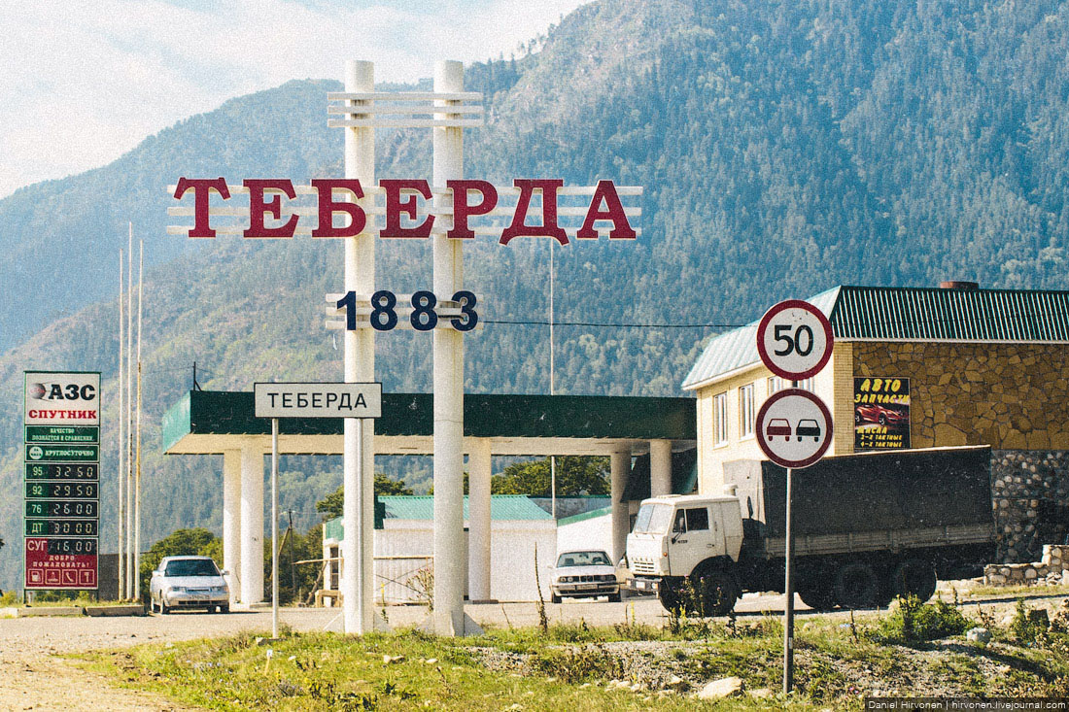

Предистория.
Теберда (териберды божий дар, 2 версия Теберди - выселки) В 1883г начальник Баталпашинского уезда Кузовлев построил первую дачу на озере Кара-Кельдля своей больной туберкулезом жены. Необыкновенный климат Теберды исцелил больную. 1893 поэт, художник князь Ислам Крымшамхалов поставил дом в 1882 г и первые исследования тебердинской долины проводил натуралист Динник Н.Е. Первые археологические исследования проводила профессор Алексеева Е.В.

Город Теберда и курортная горная местность расположены в 45 километрах к югу от г. Карачаевска по берегам реки Теберда. Поселок развивался с 1883года как база скипидарно- смолокуренных заводов.

В 1910году на съезде российских врачей было решено начать исследование Теберды как горноклиматический курорт.

С 1925 года началось своение Теберды как центра горного туризма и была открыта турбаза Наркомпроса.

В 1926 году по самому популярному маршруту №43 Теберда – Клухорский перевал прошло более 330 туристов.

Сегодня в Теберде живут 8860 человек разных национальностей. Люди работают в санаториях, базах отдыха, гостиницах и кафе, в заповеднике и в индустрии туризма и сервиса курорта КЧР.

В Теберде несколько памятников: героям, защищавшим горные перевалы от фашистов; воинам – землякам, не вернувшимся с войны и мирным гражданам, уничтоженным гитлеровцами.

Окно из Теберды на Домбай.
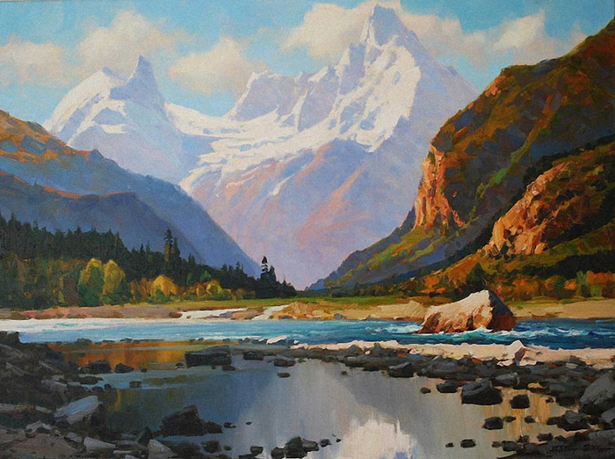

Стихотворение.
Теберда
1927
Знаешь ли ты, что такое Теберда?
Теберда – это шумный гомон пенных струй,
Теберда – шелковистый шелест белых берёз
Пьянящий запах елей и пихт – вот что такое Теберда
Теберда – это гладь бирюзовых озёр
Рододендрон в цвету и снег,
Теберда горных рек стремительный бег
Понял ли ты, что такое Теберда?
Теберда – это просто безумный восторг!
Теберда – это ночь под луной у костра
Запах бурки и дыма, и в небе звезда
Нет, тебя не забыть никогда Теберда!

Долина реки Теберды — это среднегорный и высокогорный район. Ветровой режим в Теберде особый: фёны и горно-долинные ветры приносят чистый воздух с гор. Замкнутость долины Теберды влияет не только на температуру, но и на влажность.
Климат определяется горным рельефом, довольно низким атмосферным давлением, интенсивной солнечной радиацией, незначительной облачностью, относительно тёплой зимой и прохладным летом. Средняя температура самого холодного месяца зимы, января −23 градуса, в июле и августе +25,5 градуса. Продолжительность солнечного сияния здесь достигает 2200 часов в год.

Физико-географическое описание долины.
Долина Теберда расположена на Западном Кавказе в бассейне реки Теберды, притока Кубани. Географические координаты долины Теберды - 43* 87, северной широты, восточной долготы. На юге возвышается водораздел главного Кавказского хребта. На востоке и западе граничит по водораздельным хребтам с долинами рек Даут на востоке и Аксаут на западе. Все хребты имеют высоту от 3000 м над уровнем моря и снижаются только на трех перевальных пунктах: Клухорский перевал, в долину реки Кодори 2816 м на юго-востоке, перевал Муху в долину Аксаут – 2749 м на северо-запад и перевал Эпчик - 2992 м, ведущий в долину Даут на востоке. Водораздельный хребет замыкает долину Теберды с юга. Расстояние от Главного Кавказского хребта до Черноморского побережья по прямой 50 км, что сильно сближает субтропики с областью вечного льда и снега. Реки питаются преимущественно от ледников. Притоками Теберды являются с востока – Гоначхир, Гедейш, Уллу-Муруджу, Шумка, Джамагат. С запада – Большой Хутый, Малый Хутый, Хаджибей с притоком Бадук, Хатипара, Муху с притоком Азгек.
Маунтология района Теберды (описание структуры и состава пород гор). Район располагается в пределах складчатой области большого Кавказа на стыке двух тектонических зон - зоны Передового хребта на севере и Главного хребта на юге. Эти зоны разделяются крупными разломами земной коры и разделяются возрастом и составом слагаемых их пород.

В зоне Передового хребта развиты зеленокаменные породы палеозойского возраста (девон), зеленосланцевого пояса Урала. Известны песчаники, конгломераты, мраморы (девон, нижний карбон). Повсеместно в долинахрек и на склонах гор встречаются четвертичные отложения: аллювий, деллювий, коллювий - осыпи, ледниковые отложения.

Сам же город основан в 1868 году как селение карачаевцев. Первыми были 40 семей из рода ОжаяБайчорова, и поэтому селение некоторое время называлось по его фамилии Байчораланы-Къабакъ, где второй компонент означает «селение, деревня». Со временем значительную часть жителей стали составлять представители других родов, и первичное название заменили названием по расположению на реке Теберда.В 1925 году был открыт первый противотуберкулёзный санаторий. Позднее открылось большое число санаториев и домов отдыха («Горное ущелье», «Клухори», туристическая база «Азгек», гостиница «Теберда» и др.). С 1971 года Теберда обладает статусом города.

Численность населения
1939 | 1959 | 1970 | 1979 | 1989 | 1992 | 1996 | 1998 | 2000 | 2001
3200 | ↗4433 | ↗6524 | ↗6637 | ↗8840 | ↗8900 | ↘8300 | ↘8100 | ↘7600 | ↘7400
2002 | 2003 | 2005 | 2006 | 2007 | 2008 | 2010 | 2011 | 2012 | 2013
↗7827 | ↘7800 | ↘7600 | →7600 | ↘7400 | →7400 | ↗9058 | ↗9100 | ↘8901 | ↘8825
2014 | 2015 | 2016 | 2017 | 2018
↘8776 | ↘8739 | ↘8709 | ↘8680 | ↘8670

Названия некоторых мест, описания которых будут упомянуты ниже:
1) Тебердинский Государственный Природный Биосферный Заповедник. Маршрут №1
2) Музей ИсламаКрымшамхалова. Маршрут №2
3)Озеро Кара–Кёль. Маршрут №3
Экскурсионный маршрут №1
Посещение административного центра Тебердинского Государственного Природного Биосферного заповедника
1)Тебердинский Государственный Природный Биосферный Заповедник (1936)
В 2016 году заповедник отмечал свой юбилей - 80 лет.
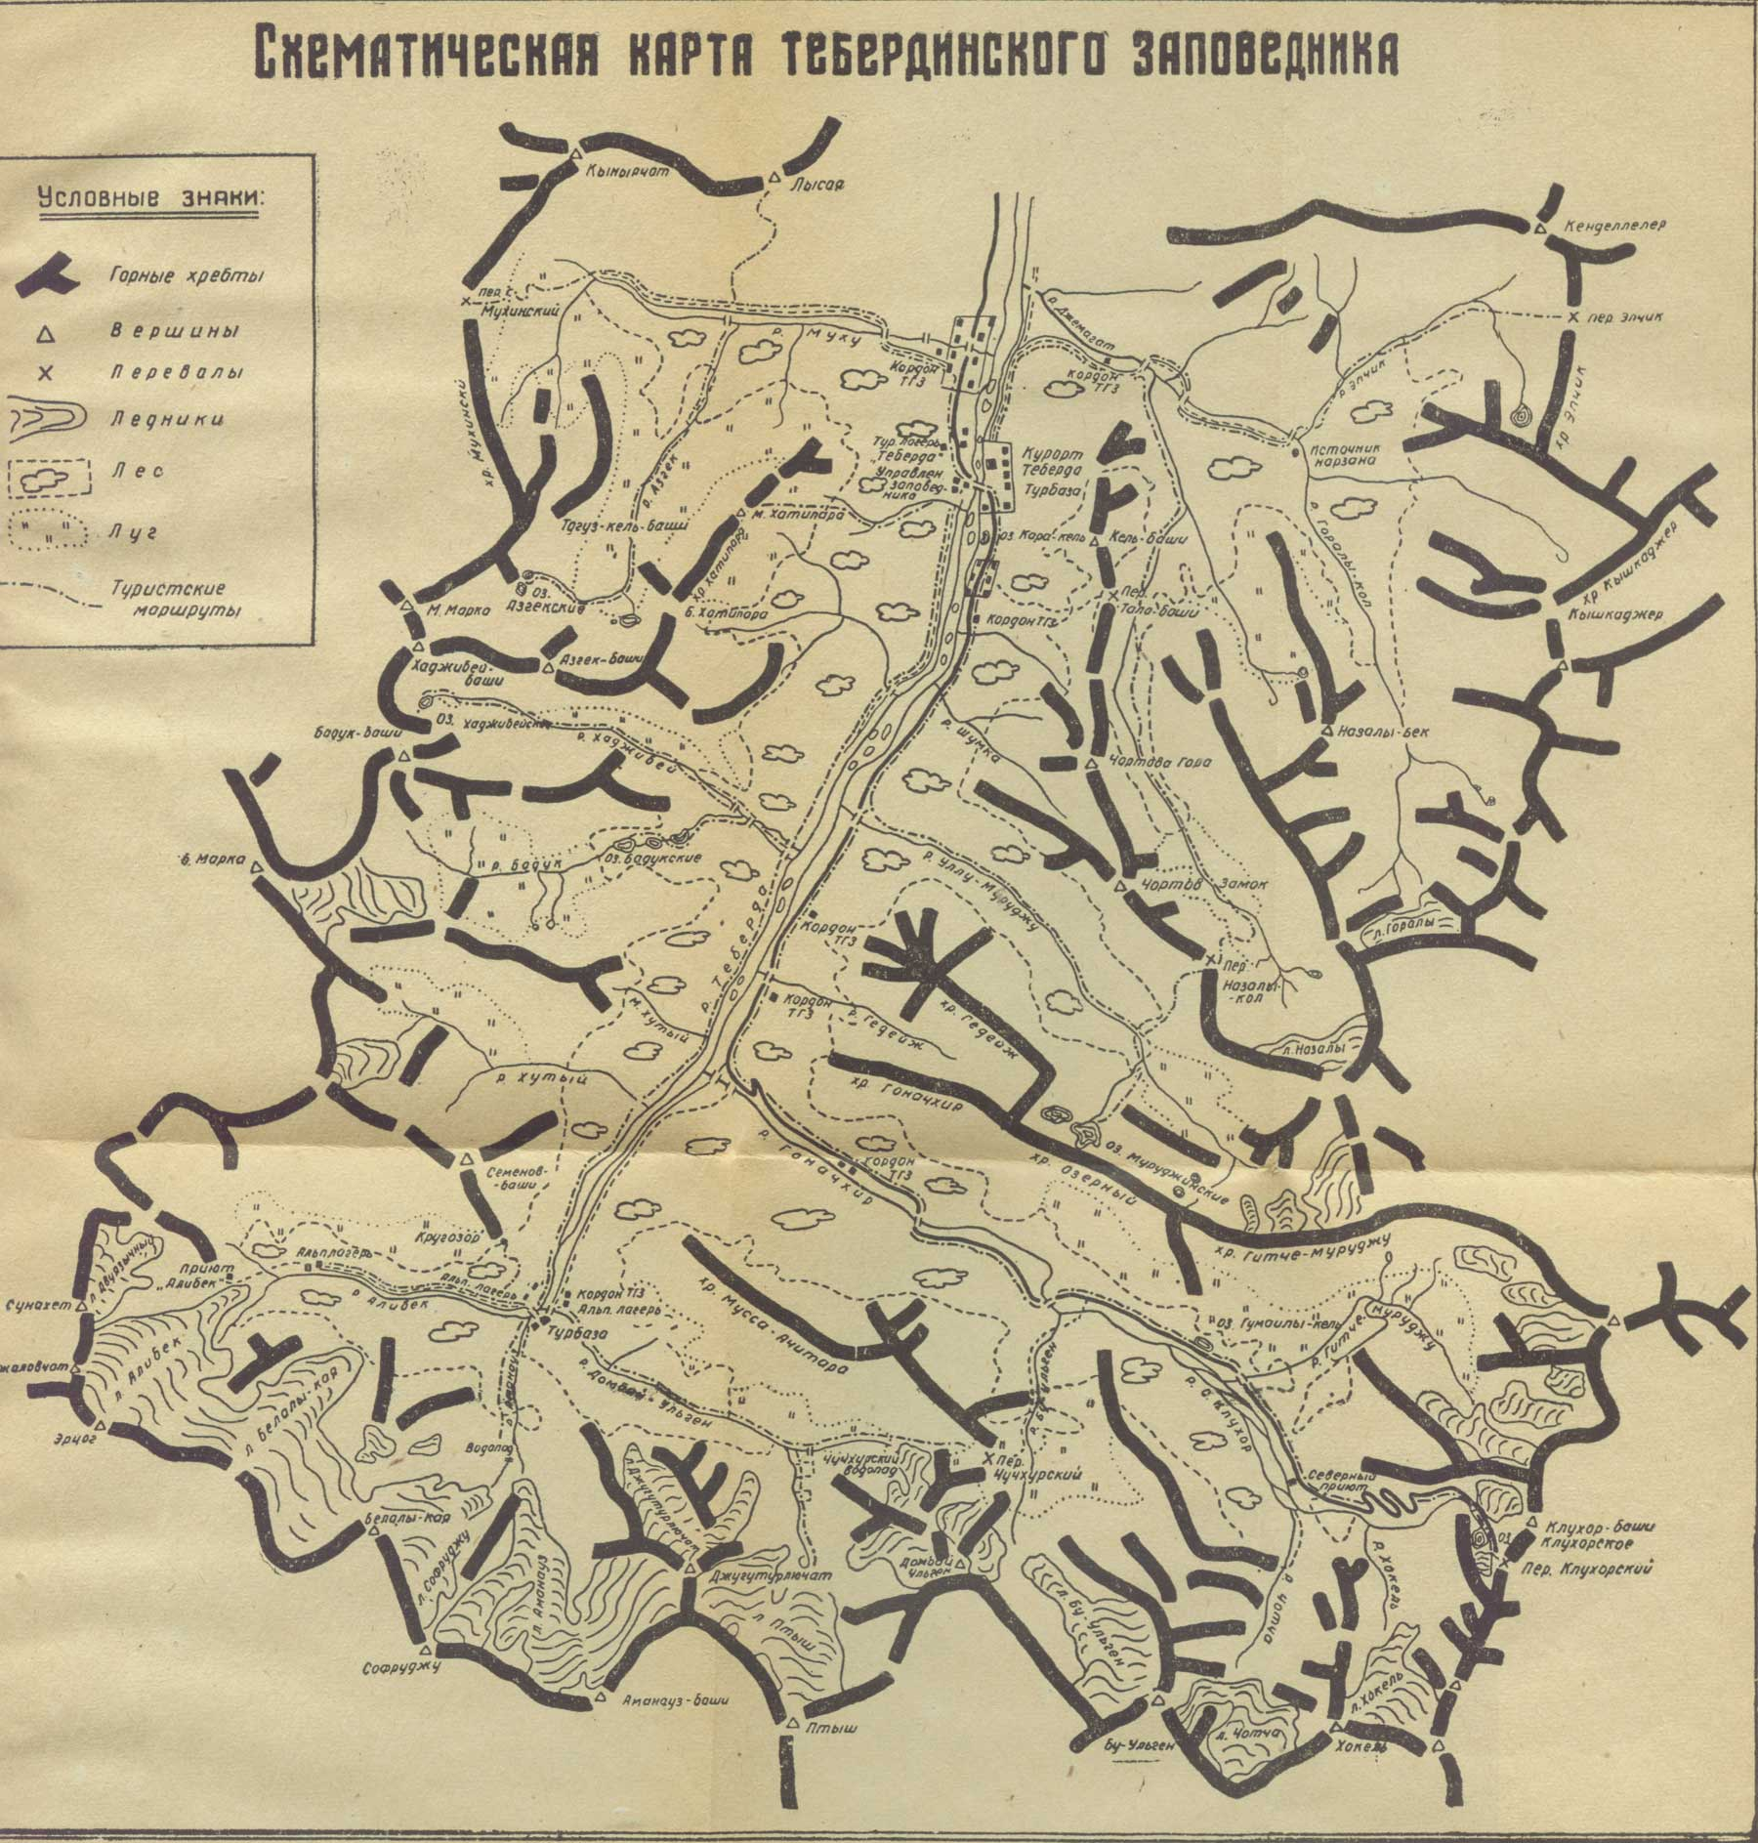
Тебердинский заповедник располагается на двух участках – Тебердинском и Архызском.
Общая площадь Тебердинского заповедника - 85064 га.
Площадь Тебердинского участка — 65792 га, Архызского участка — 19272 га.
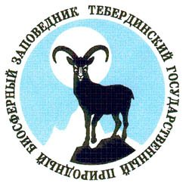
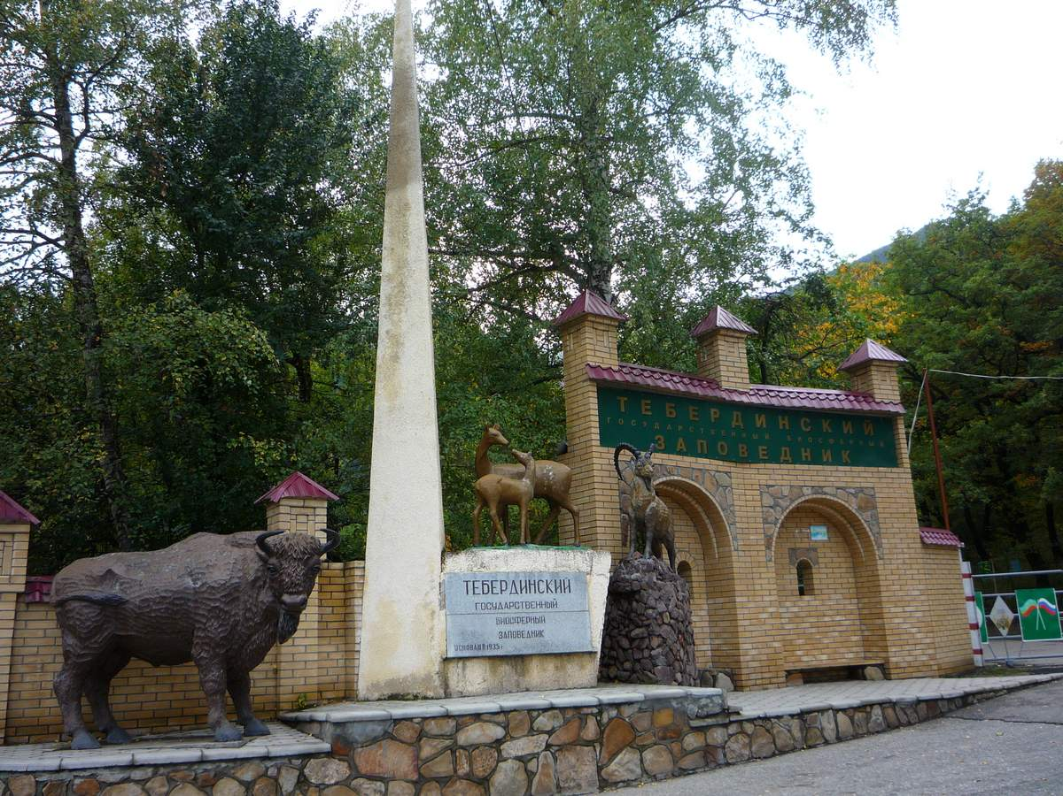
На территории Тебердинского заповедника обитает более 200 видов позвоночных животных, из них 46 видов млекопитающих, самые характерные из которых западно-кавказские туры, серны, кавказские каменные козлы; растет 1260 видов растений, из которых 272 вида считаются эндемиками Кавказа, 26 видов занесены в Красную книгу России.Желающие поближе познакомиться с представителями местной фауны могут посетить демонстрационный вольерный комплекс, в котором содержатся 22 вида различных диких животных, обитающих в этих краях: рыси, енотовидные собаки, волки, шакалы и другие звери.

Биологическое равновесие среды. «Природа создала в Теберде идиллию, среди которой можно чувствовать себя прекрасно… этот алмаз Кавказских гор долго еще сохраниться в своей величественной обольстительной первобытности», - так отзывался о Теберде один из первых ее исследователей швейцарский натуралист М. Рикли. Окружающая природа и человек взаимно воздействуют друг на друга. При этом человек в процессе своей жизнедеятельности может нанести природе значительный ущерб. Может произойти нарушение биологического равновесия. Своеобразный символ пагубной для флоры и фауны деятельности человека – Голая вершина Лысой горы. На ней нет ни ручейка. И чтобы в будущем не было сиротливых скал, выжженных зноем полян, обширных вырубок, наводящих тоску, нужна постоянная забота о природе.
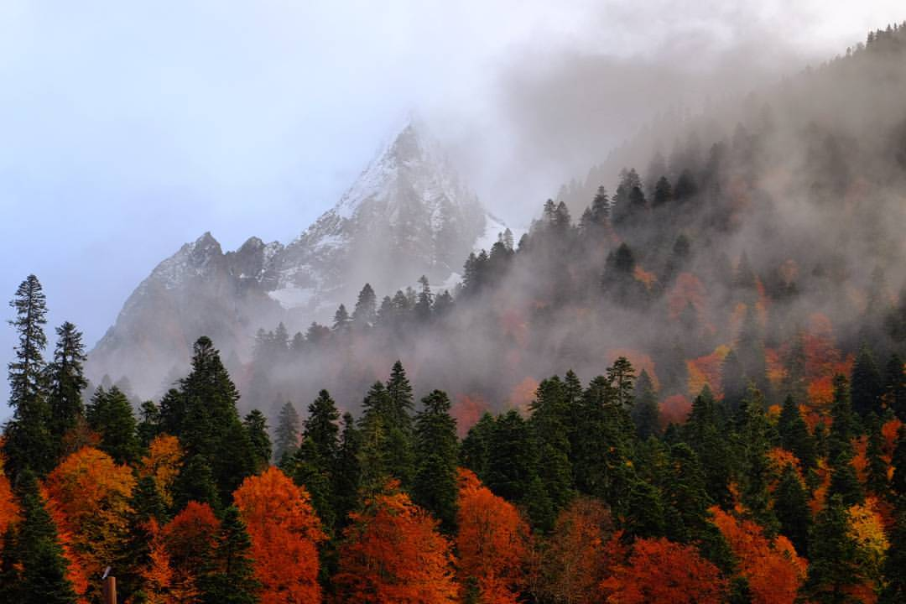
Вы приехали в горы. Любуйтесь красотой вершин, наслаждайтесь немеркнущими красками, упоительным воздухом, пением птиц. Укрепляйте здоровье! Но ни на минуту не забывайте, что вы находитесь в заповеднике. Считайтесь с его требованиями и соблюдайте правила безопасного нахождения в горах.
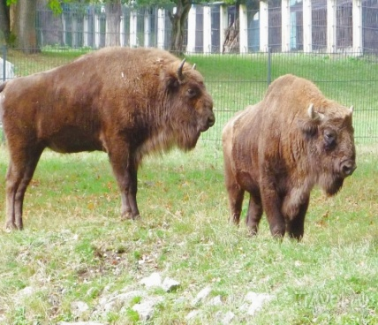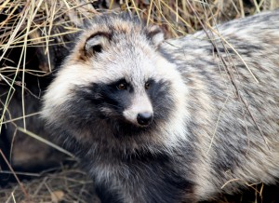
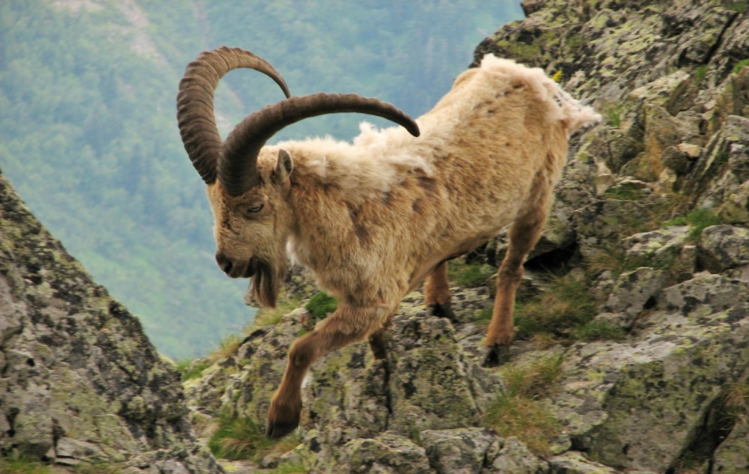
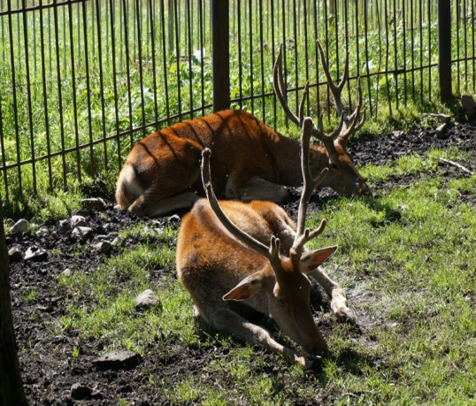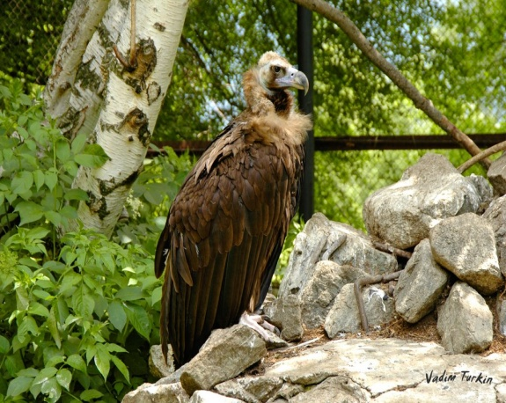
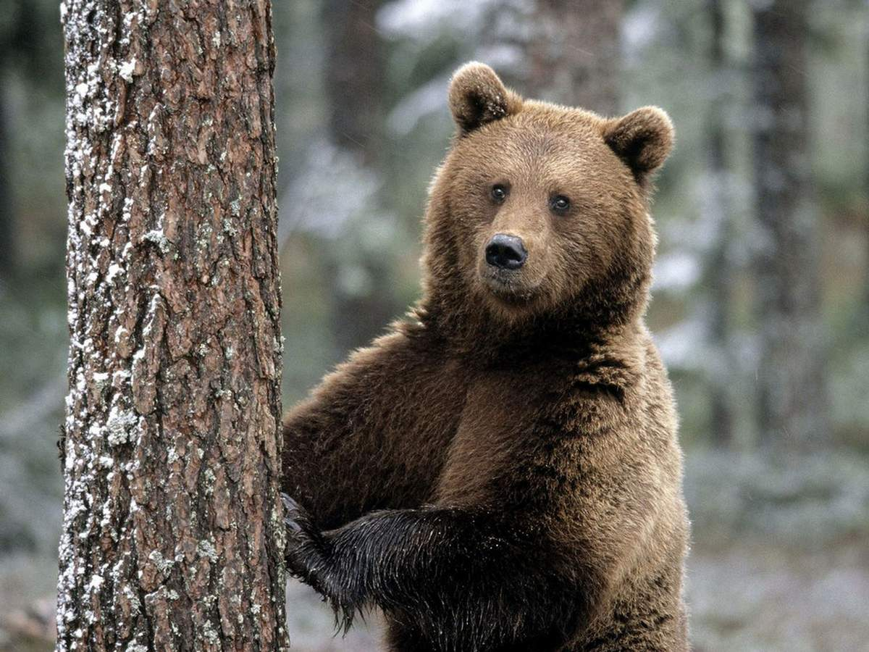

Тебердинский заповедник расположен на Западном Кавказе, у подножия главного Кавказского Хребта. В городе Теберда располагается центральная усадьба заповедника и музей, где широко представлен разнообразный растительный и животный мир этого края. Отдельное здание отведено под экспозицию, которая рассказывает о задачах заповедника, научных исследованиях и природных особенностях заповедной зоны. В музее усадьбы собрана большая коллекция растений и камней, которые свидетельствуют о природных богатствах этого края. Здесь же можно увидеть рельефную карту Тебердинского заповедника, на которой искусно изображены все горные массивы, ущелья и озера.
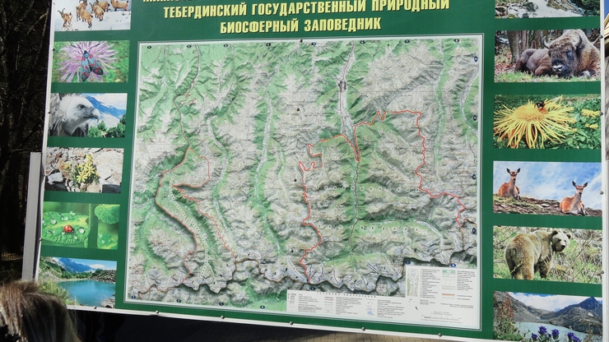

Продолжая прогулку по усадьбе, туристы знакомятся с фауной этих мест. На базе Центральной усадьбы музея работает зоопарк, который сильно отличается от привычного формата – в клетке сидит только бурый медведь, а остальные его обитатели живут на отгороженных лугах и холмах заповедника. В просторных вольерах содержатся волки, шакалы, благородные олени, выдра, грациозные лебеди, грифы. Здесь же живут самые крупные животные заповедника: черные и белые яки и гордость заповедника – кавказский зубр. После прогулки по зоопарку можно по лесной тропе пройти к дендрарию и озерам заповедника.
В центральной усадьбе заповедника находится региональный информационный визит-центр и музей природы. Это все очень интересно и познавательно!!!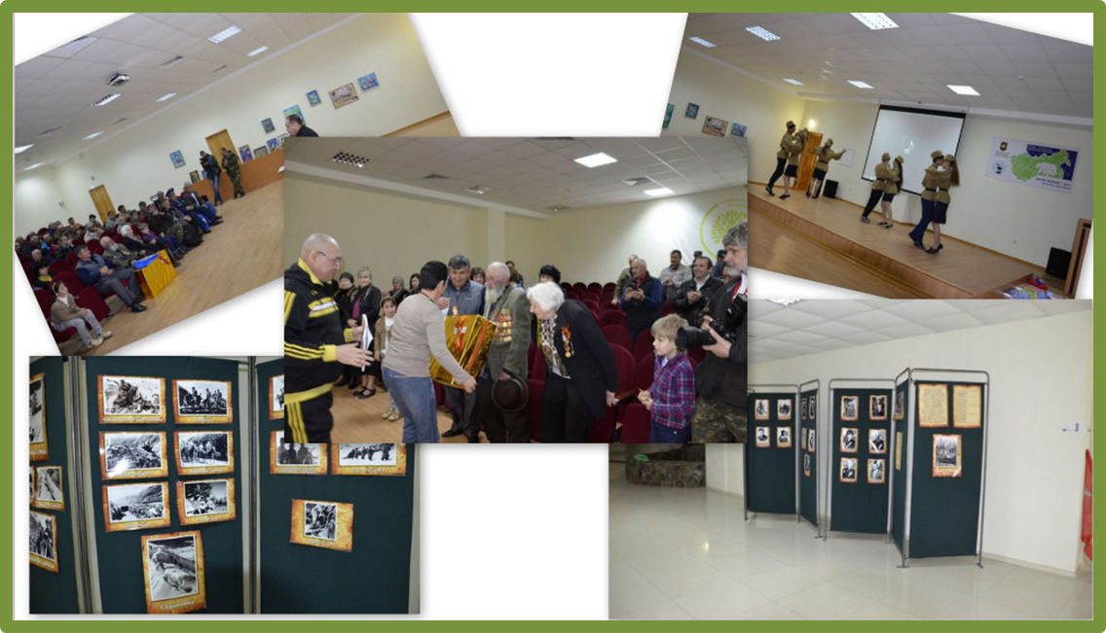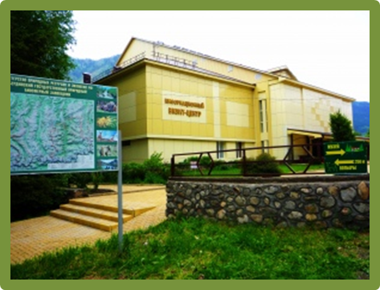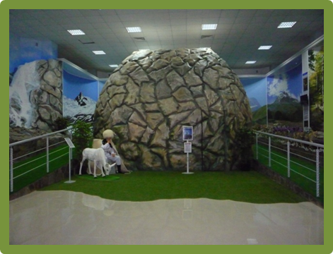
В заповеднике насчитывается более сотни ледников, которые занимают 10% всей территории и около 130 озер, которые смотрят своими голубыми и зелёными глазами в прозрачное небо Кавказа. Большинство из них возникло на месте исчезнувших ледников. Тут есть и богатая коллекция красивейших водопадов.
Перспективы, связанные с большими запасами минеральной воды, разнообразный химический состав источников дают основание на широкое развитие бальнеологического лечения на курорте Теберда.
« Погружаясь в холодный кипяток нарзана, я чувствовал, как телесные и душевные силы мои возвращались»,- писал М.Ю. Лермонтов в своем бессмертном романе « Герой нашего времени».
Целебные свойства естественных минеральных вод исстари известны человеку, о них сложены легенды.
« Живая вода»- обязательный атрибут многих сказочных сюжетов. Особый интерес представляют минеральные воды нашего курорта Теберда, о которых писал в 1916 году исследователь Карстенс. 6 марта 1986 года состоялось торжественное открытие питьевого бювета из местного черного, белого и кубинского розового мрамора. Это расширило показания для направления на курорт.
Источник: Адамян Г.А. Тебердинская минеральная вод

Водопад «Шумка»
Шум водопада низвергается с двенадцатиметровой высоты, поднимая внизу облако водяной пыли, в котором при свете солнечных лучей играют, переливаясь, радуги.
С высоты 1523 метра открывается вид на ущелье р. Шумки и широкую долину Теберды. Широкая поляна раньше называлась «Бедняцкая поляна». Вся прогулка занимает 4 часа от озера Кара-Кель. С юга стоят скалистые башни Чортова Замка, а на противоположной стороне долины – Высокие склоны Хатипары, прорезаемые лесистыми балками.
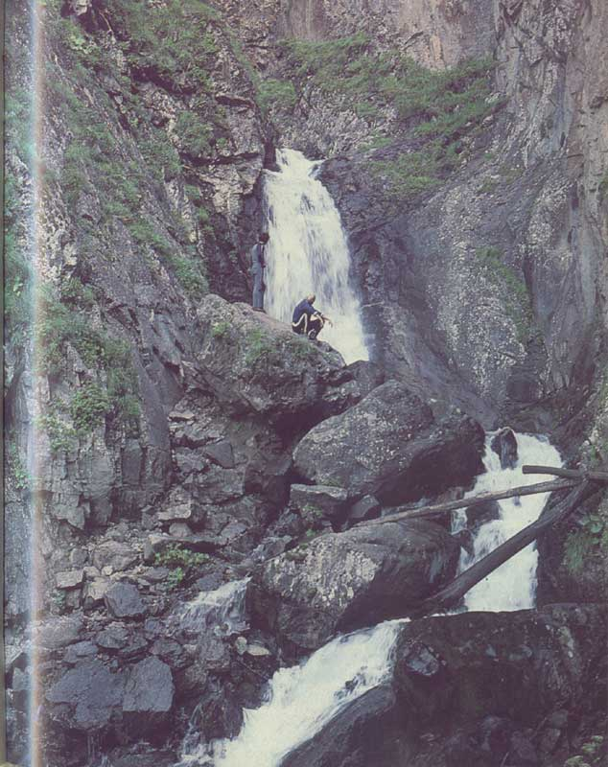

Экскурсионный маршрут №2
Посещение мемориального дома - музея художника Ислама Крымшамхалова.
2) Музей Ислама Крымшамхалова.
Таких людей, как Ислам Пашаевич Крымшамхалов (1864–1911), принято называть просветителями. Разносторонне одаренный, Крымшамхалов был и художником, и поэтом, и музыкантом, но самым важным его делом считают создание первой карачаевской азбуки на основе латиницы. Позже ее заменили на кириллическую, однако факт остается фактом: до 1930-х в карачаевских школах дети учились по азбуке Крымшамхалова.
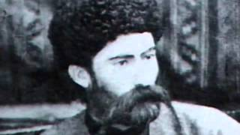
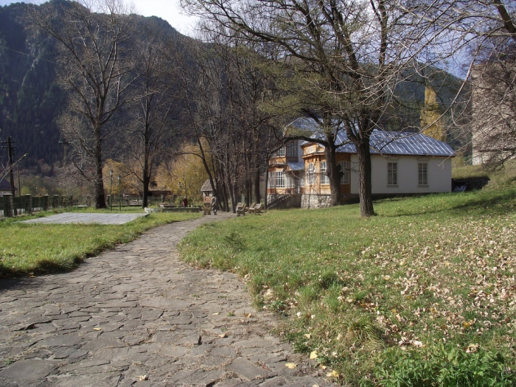
В конце XIX века природные условия Теберды были признаны исключительными для лечения легочных болезней. Поэтому-то, когда знаменитый художник узнал, что он болен туберкулезом, то приехал сюда для лечения. Болезнь быстро ушла и Ислам Крымшамхалов решил содействовать развитию и благоустройству города. Но вот пришли 20-ые года XX века и все имущество семьи Крымшамхаловых было национализировано.
В составе имущества были и два двухэтажных дома: гостевой и собственный дом И.П. Крымшамхалова и его семьи.
В 1983 году здание санатория отдали под музей туризма и альпинизма. Ведь Домбай с 1930-х годов был культовым местом для скалолазов. Горнолыжный спорт здесь начал развиваться гораздо позже, в дополнение к альпинизму. В экспозиции были собраны образцы снаряжения разных лет и фотографии покорителей вершин.
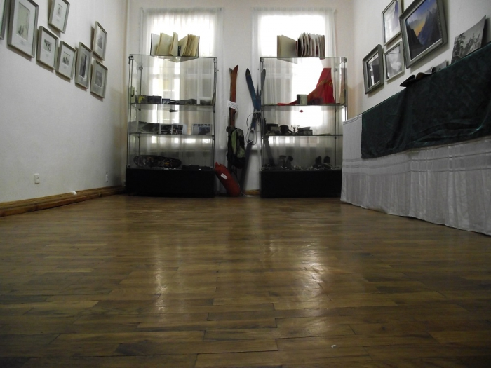
В 2012 году музей туризма и альпинизма преобразовали в мемориальный дом-музей Крымшамхалова, но старые экспонаты вывозить не стали — оставили отдельный альпинистский зал. Еще один зал — этнографический, с довольно скромной коллекцией: традиционный ковер, прялка, хозяйственная утварь. Этнографический фонд пополняется, в первую очередь, благодаря местным жителям, которые несут старинные вещи в дар музею.
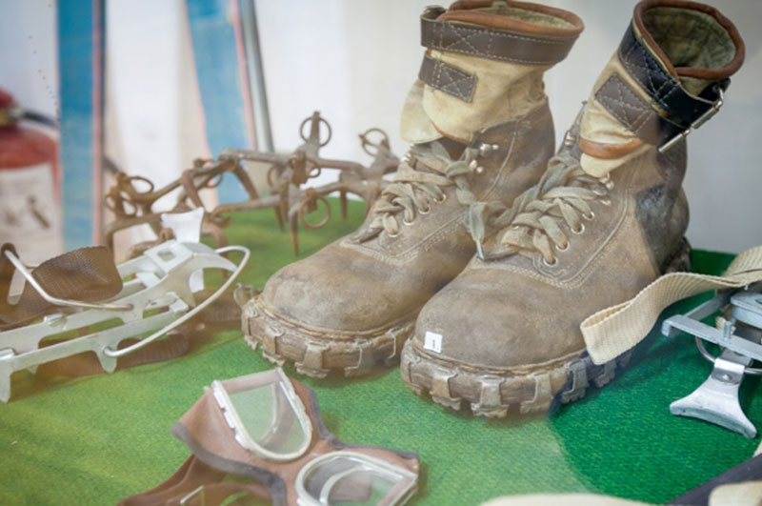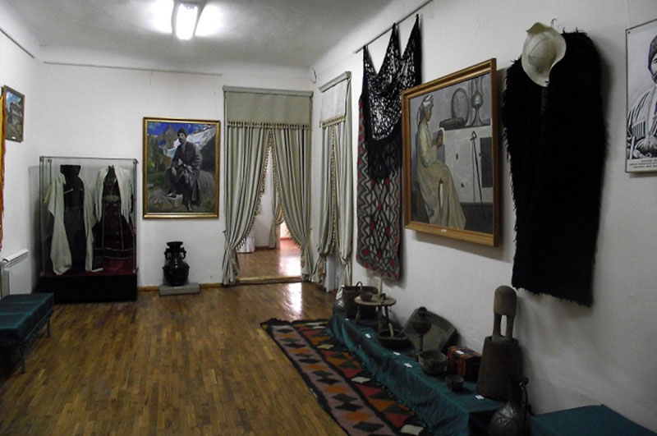
Третий, самый большой зал посвящен непосредственно Исламу Крымшамхалову. Здесь выставлены связанные с ним фотографии, копии его картин и списки стихов. Подлинников мало, поскольку архив погиб после революции.
В музее есть только несколько карандашных рисунков Крымшамхалова. Здесь же можно увидеть копии работ Ярошенко на кавказские темы. Под руководством Ярошенко Ислам занимался живописью. Сюжетами его картин были окружающие его люди и родная природа. Пейзажи «Аманауз», «Чертов замок», «Кара – Кель», «Ярошенко на этюдах». Работы карачаевского просветителя экспонировались на Московской художественной выставке.
Усадьба выглядит почти по-домашнему: небольшая экспозиция, второй этаж дома вообще не «участвует». Зайти сюда стоит не ради того, чтобы увидеть что-то особенное, а ради экскурсии и даже просто поговорить. Работники музея очень доброжелательны, расскажут и про серьезное, и про сиюминутное, и про историю, и про людей, живущих по соседству. Познавательно и душевно.
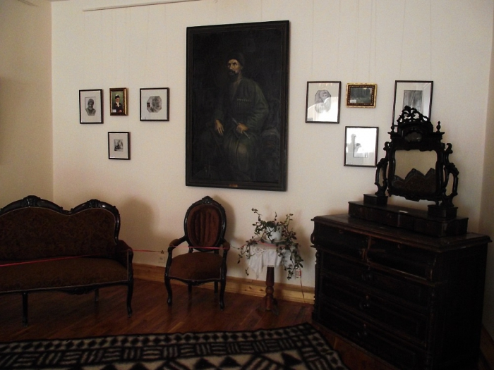
Обычно посетителей в музее не слишком много — местные школьники и туристы. Зато 31 марта, в день рождения просветителя, в стенах музея уже 8 лет подряд проходят Крымшамхаловские чтения по проблемам карачаево-балкарской культуры, где за выдающиеся достижения прошедшего года вручается медаль имени Ислама Крымшамхалова.

Маршрут №3
Посещение моренного озера Кара – Кель (Черное озеро)
3)Озеро Кара-Кёль
Моренное по своему происхождению озеро Кара–Кёль (Черное озеро) расположено на территории курорта Теберда на высоте 1330 метров. Окруженное сосновым вековым лесом, озеро очень красиво. Одно удовольствие совершить прогулку вокруг него, полюбоваться его темным спокойным зеркалом, в котором всегда отражаются снежные вершины.
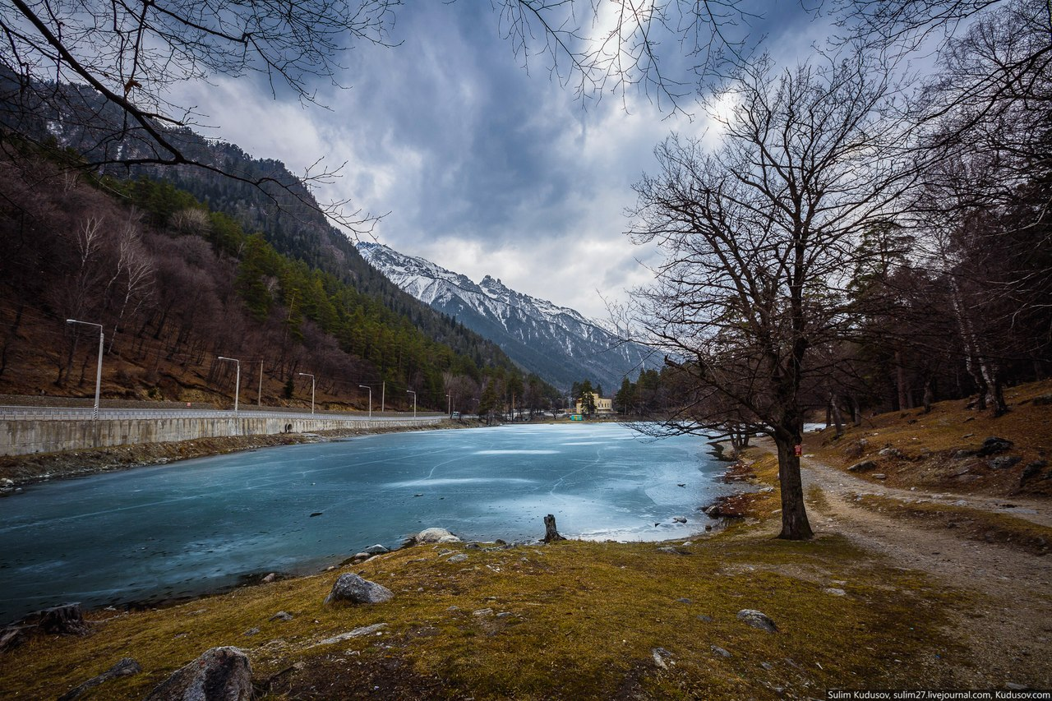
В отличие от многих других горных озёр, чей возраст не превышает 2000 лет, озеру Кара-Кёль в Теберде примерно 10000 лет. В давние времена ледник спустился с гор, заполонив долину, вплоть до впадения реки Теберда в Кубань. По мере глобального потепления ледник постепенно отступал, оставляя после себя мореные наносы. В одной из впадин между этими наносами и образовалось озеро, получившее название Кара-Кёль.
Озеро Кара-Кёль в Теберде наполняется бьющими из земли ключами и подпитывается чистейшей водой от тающих на горных вершинах снегов. Солнце не пробивается сквозь густые лапы сосен, ветвистые кроны дубов и ясеней, и тем не менее температура воды в озере летом достигает +20 °C, что вполне комфортно для купания.
Размеры водоёма: ориентировочно 250 на 100 метров. Средняя глубина озера Кара-Кёль примерно 2,5 метра, местами 7-9 метров, а максимальная – 11 метров.
Вдоль берегов – мелководье с россыпью причудливых камней ледникового происхождения. В озере водится форель, ее отлов строжайше запрещён, но стаи мальков можно покормить прямо с берега. Живописное горное озеро, которое при этом находится в самом центре цивилизации. Озеро Кара-Кёль расположилось в центре поселка Теберда. С карачаевского, название переводится, как «Черное озеро». Действительно, если смотреть на поверхность озёрной глади издалека, она кажется абсолютно чёрной ⚫. Такойэффектдаюторганическиевеществавсоставеводы.
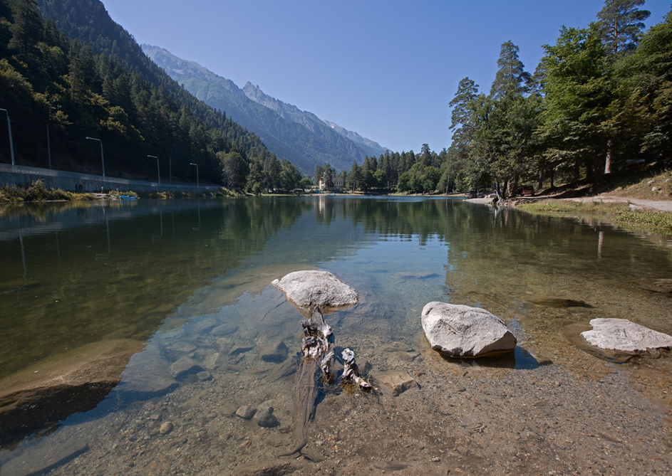
Изумительные пейзажи, созданные самой природой, тенистые берега, поросшие вековыми соснами, – всё это сделало озеро Кара-Кёль излюбленным местом отдыха, как местных жителей, так и гостей Теберды.

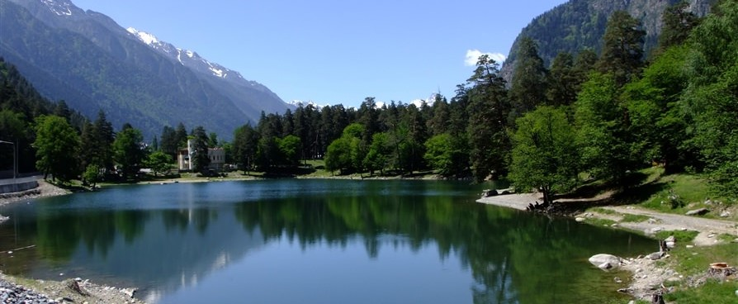
А ещё это озеро являлось источником тушения лесного пожара для МЧС
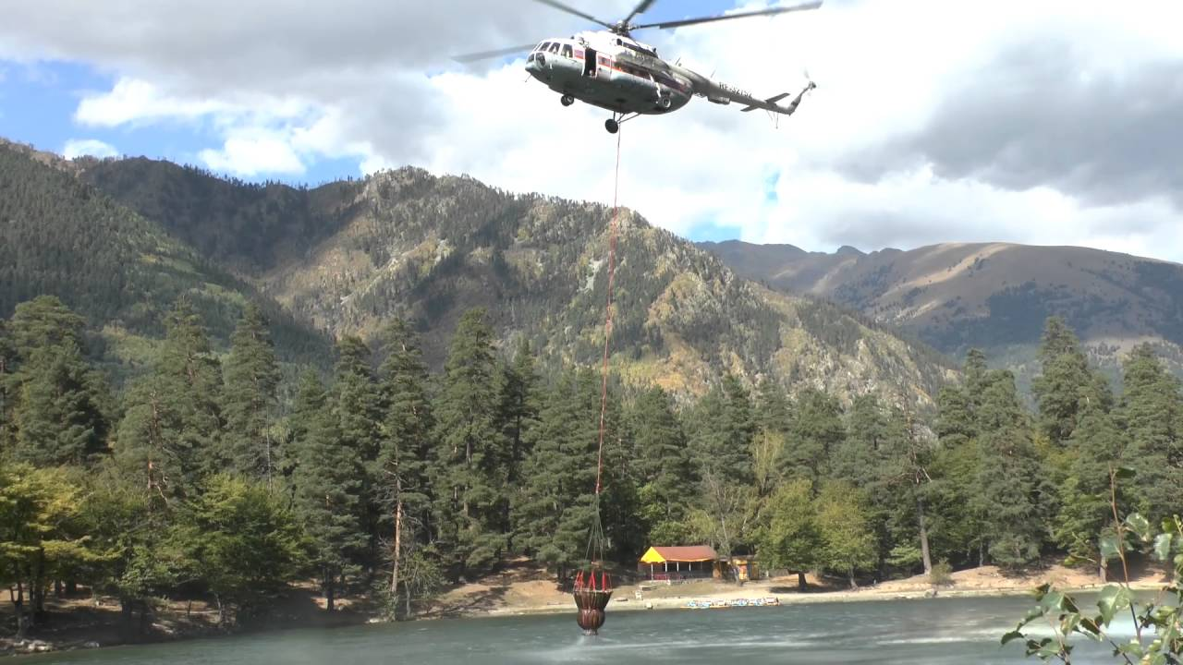
Заключительная часть.
Интересная и богатая природа нашей республики привлекает многочисленных туристов со всей страны. В Теберду приезжают летом отдыхать и набираться сил тысячи школьников. Но есть горе- туристы, которые оставляют краской надписи: «Здесь был Карим 2018». Не становитесь похожими на таких горе – туристов. После вашего пребывания на природе не должны оставаться следы. Это будет лучшей заботой о красоте природы.
Вслушайтесь, как страстно звучат строки из стихотворения М. Дудина
Берегите землю!
Берегите.
Чудо песен
Городов и весей
Мрак глубин и волю поднебесий.
Теберда не прощается с вами.
Она снова позовет вас в горы…
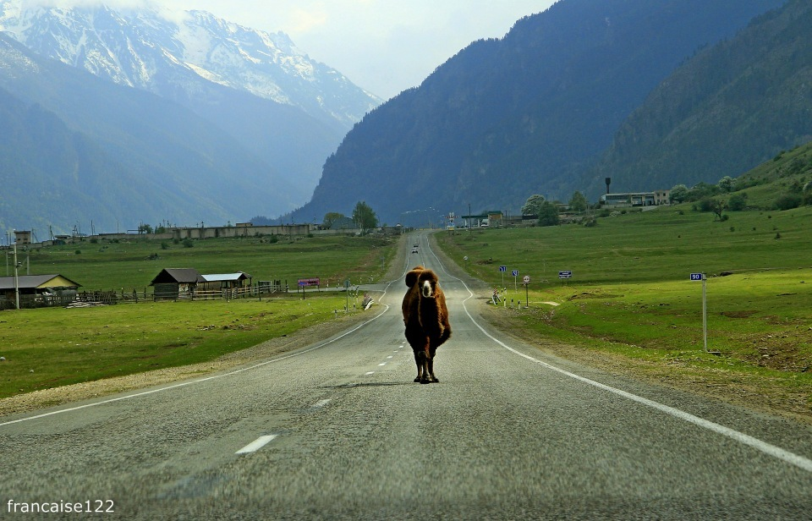
Все дороги ведут в Теберду!
Милости просим. Приезжайте ещё!

Подробно на сайте Это Кавказ:
https://etokavkaz.ru/istoriya/dom-s-istoriei-s-chego-nachinalsya-kurort-teberda
А также:
Тебердинский Национальный парк в информационно-справочной системе «Особо охраняемые природные территории России»

ЛЕКЦИЯ №2

Медицина. Первая доврачебная помощь.
В соответствии с частью 1 статьи 31 ФЗ от 21 ноября 2011г №323-ФЗ « Об основах охраны здоровья граждан Российской Федерации» первая помощь до оказания медицинской помощи оказывается гражданам при несчастных случаях, травмах, отравлениях и других состояниях, лицами , по специальным правилам и имеющим специальную подготовку.
Перечень состояний, при которых оказывается помощь.
1. Отсутствие сознания.
2. Остановка дыхания и кровообращения
3.Наружное кровотечение
4.инородные тела верхних дыхательных путей
5. Травмы тела.
6. Ожоги
7. Отморожения
8. Отравления.
Мероприятия по поддержки дыхания.
1. Придание бокового положения.
2. Запрокинуть голову с подъемом подбородка
3. Выдвижение нижней челюсти.
Мероприятия по обзорному осмотру пострадавшего и временной остановке наружного кровотечения.
1. Осмотр на наличие кровотечения.
2. Пальцевое прижатие артерии.
3. Наложение жгута.
4. Максимальное сгибание конечности в суставе.
5. Прямое давление на рану.
6. Наложение давящей повязки.
Мероприятия по выявлению травм и отравлений.
1. Проведение осмотра головы.
2. Проведение осмотра шеи.
3. Осмотр груди
4. Осмотр спины
5. Осмотр живота и таза.
6. Осмотр конечностей
7. Наложение повязок при травмах и герметизированной повязки на грудную клетку.
8. Проведение иммобилизации с помощью подручных средств и бинтов.
9. Фиксация шейного отдела позвоночника вручную, подручными средствами и бинтами.
10. Промывание желудка приемом воды и вызывания рвоты, удаление опасных химических воздействий проточной водой.
11. Местное охлаждение при травмах и термических ожогах.
12. Термоизоляция при отморожениях.
13. Придание телу оптимального положения , контроль за сознанием, дыханием и кровообращением и психологическая поддержка.
14. Передача пострадавшего бригаде скорой помощи.
Правильное положение пострадавшего и транспортировка
1. В обмороке –ноги на возвышенность
2.В коме без сознания –набок на вытянутую руку и пальцами прощупывать пульс
3.Перелом костей таза и брюшной полости- поза лягушки и подложить подушки под бедра.
4. Перелом ребер и повреждение органов грудной клетки- сидя и полусидя рука придерживает грудную клетку.
5. Перелом ног- ноги поднять выше с наложенной шиной на три сустава.
6. Перелом рук- руки согнуты в локтях и с шиной подвязаны косынкой через плечо
7. Перелом позвоночника- ровно прибинтовывают к носилкам каждую ногу отдельно, бедра как трусы, грудь по кругу, плечи как майка через шею.
8. Перелом бедра- обе ноги бинтуются к шинам с боку до пояса, под голову и спину подушку.
9. Перелом предплечья – на руку шину и косынкой через плечо.
10. Перелом ключицы- повязки через плечи как кобура и на спине завязать веревкой
11. Перелом голени –шину наложить с одной стороны примотать до колена.
ПМП при обмороке. Пострадавший без сознания, пульс только на крупных артериях. (сонная и бедренная), 3-4 мин.
1. Оценить ситуацию и обеспечить безопасное условие для оказания помощи
2. Вызвать скорую помощь 112.
3. Если без сознания не дышит и нет пульса сердцебиения, уложить горизонтально и поднять ноги.
4. Обрызгать лицо водой, расстегнуть одежду.
5. Не давать нашатырный спирт и резко не поднимать пострадавшего.

ПМП при коме. При черепно-мозговой травме. Длительное время без сознания. Пульс только в крупных артериях.
1. Перевернуть на бок или живот, в случае рвоты не захлебнется и язык не западет.
2. Шею зафиксировать руками или воротником.
3. Приложить холод к голове.
5.До приезда скорой, контролировать дыхание и пульс со стороны лица.

ПМП при клинической смерти. Без сознания пострадавший, не дышит, пульса нет в крупных артериях, зрачок широкий не сужается при попадании света. Искусственное дыхание.
1. Уложить на ровную жесткую поверхность .
2. Проверить дыхательные пути.Удалить инородные тела, рвотные массы, вылить воду
3. Расстегнуть одежду.
4. Непрямой массаж сердца. Ладони не сгибая руки в локтях кладут на грудину и 120 раз в минуту нажимают на грудину каждый раз отпуская руки. После 30 нажатий проверяем пульс на сонной артерии и выполнить 2 выдоха для искусственной вентиляции легких (ИВЛ). Метод – «рот в рот или» рот в нос».
ПМП при биологической смерти.Состояние, которое не требует помощи и реанимации. Пульса нет, без сознания, дыхания нет, реакция зрачка не определяется, симптом « кошачий глаз», роговица мутная и высыхает симптом « селедочного блеска».

ПМП при травмах. Травма - повреждение в организме,вызванное механическим, термическим, химическим или электротравма характером. Ушиб- закрытое повреждение мягких тканей отек,больсиняк.
1.придать возвышенность руку подвесить на косынку, ногу поднять или подложить подушку.
2. холод на место каждые 10 минут
3. покой и фиксирующая повязка на сустав.

ПМП при вывихе. Вывих - травма в области сустава со смещением суставов.
1. обездвижить в том положении, в каком оказался, придать возвышенность рука –косынка, нога – подушка и холод на сустав. Самим не вправлять, обезболивающее не давать(аллергия).

ПМП при переломе. Перелом – частичное или полное нарушение целостности кости.
Закрытый перелом. Крови нет, деформация конечности,хрустотломков,боль, покраснение,отек.
1. Зафиксировать сломанную кость с помощью повязок.
2.возвышенность холод и иммобилизация(создание неподвижности) с помощью шины на прямой ноге на два сустава к месту перелома. ( Бедра –все суставы нижней конечности)
3. подгонку шины делают на себе.
4. шина поверх одежды и обуви или разрезают.
Открытый перелом- наличие раны в области перелома. Кровотечение венозное. Травматический шок. Боль, хруст отломков.
1. предотвратить загрязнение раны. Уложить конечность на шину наложить стерильную повязку на рану. Наложить давящую повязку и тем самым остановить кровотечение или жгут с запиской на 2 часа потом снять на время и снова наложить до скорой помощи.
2. фиксация конечности на два сустава шиной или подручными средствами.
3.холод специальным пакетом или льдом.
4. возвышенность.
Рану нельзя ничем обрабатывать и доставать осколки.

ПМП при ранах. Рана- повреждение кожных покровов и тканей. Боль и кровотечение.
1.наложить чистую стерильную повязку и укрепить повязку бинтованием. Снизу от тонкого к толстому месту вверх о обратно.
2. холод и возвышенность. Рану ничем не промывать. Удалять инородные тела или отрывать прилипшую одежду нельзя.

ПМП при ранении глаз. Боль, нарушение зрения, инородное тело.
1. накрыть глаз стерильной салфеткой. Если есть инородный предмет, накрыть его пластиковым стаканом от смещения. Другой глаз закрыть салфеткой, чтобы глазные яблоки были в покое.
2. транспортировка только лежа.

ПМП при кровотечении. Внутреннее кровотечение – кровь истекает во внутрь человеческого тела. Рана отсутствует. Разрыв селезенки, травма живота. Язва желудка, цирроз печени.
1. оценить ситуацию и безопасно оказать помощь
2. быстро вызвать скорую помощь.
3. создать покой и положить холод.
Наружное кровотечение – потеря крови наружу. Артериальное кровотечение – кровь изливается из крупных магистральных сосудов алой пульсирующей струей.
1. пережатие всех сосудов выше места ранения.
2. наложение жгута на одежду или полотенце выше места ранения.
3.закрыть рану стерильной повязкой.
4. положить записку со временем наложения жгута ( не больше чем на 2часа)
5. придать возвышенность и положить лед. Провести иммобилизацию фиксацию конечности подручными средствами. Косынка на руку.
Кровотечение из бедренной артерии останавливают надавливая кулаком на верх бедра в паховую область.
Кровотечение из сонной артерии останавливают пальцевым прижатием к шейным позвонкам.
Венозное кровотечение – кровь вытекает темно вишневая медленно из средних сосудов равномерно.
1. наложить давящую повязку, несколько слоев марли или ваты и туго бинтуют на 5-8 см ниже раны, а потом к центру, от тонкого к толстому участку.
2. возвышенность и холод.
Капиллярное кровотечение – кровь идет из мельчайших сосудов капилляров, порез кожи.
1. Наложить повязку возвышенность, холод.

О профессии гида- переводчика. Специалист, сопровождающий туристическую группу во время туристического путешествия или экскурсии, рассказывающий о культуре и исторических достопримечательностях или окружающей местности на языке, который знает группа (английский, немецкий).
Работа с иностранными туристами. Описание нити маршрута на английском языке.
Цели задачи:
1. Ознакомить с главной специализированной лексикой для ведения профессионального диалога на маршруте.
2. Снять Языковой барьер в группе, при прохождении маршрута.
3. Научить основным приемам коммуникации в проблематичных ситуациях.
4. Повысить уровень профессиональной компетенции инструктора.
1. Введение лексики и использование в диалоге на маршруте.
Слава о красоте нашей республики растет с каждым годом и достигает самых удаленных уголков России, шагая за ее пределы. К нам приезжают гости из Швеции, Швейцарии, Англии, Канады и Турции. Все хотят пройти по нашим маршрутам и полюбоваться нашей живописной природой. Необходимо за 1 месяц оформить пропуск в главном управлении пограничной зоны в Черкеcске.

Every year brings a new fame to our republic. It has spread beyond Russia s boundaries.
Название маршрута: Теберда-Бадуки-Теберда. 16 км.Время 10 часов.
Rout/ Teberda-Baduki-Teberda/16km/
1.Питомник, бук, пихта, слияние, руслореки, прозрачный- nursery, buck, silver-fur, conflux, bed of the river, transparent.
Описание маршрута. На 9-м километре по дороге из Теберды в Домбай поворачиваем вправо на Бадукские озера. Путь к трем озерам , а их на самом деле 7,идет вверх по левому берегу реки Теберда, через усадьбу Тебердинского Государственного Природного Биосферного Заповедника и затем через Буковый лес, сменяющийся пихтарником.
On the 9-th km the rout goes from Teberda to Baduki lakes. The 1-st bluelake, the second amerald lake, the third black lake (they say there are 7 lakes) on the left bank of the Teberda river through reservation buck forest and silver fur tree nursery.

2.У слияния рек Хаджибей и Бадук надо идти по левому разветвлению тропы,которая переходит через мост на реке Хаджибей.
You need going to the left path on the conflux of khadgibei and Baduki and cross the bridge.
3.От моста 2 километра тропой идти по крутому склону правого берега Бадук, покрытого хвойным лесом.
From the bridge 2 kilometers you may climb up the fur tree slopes right bank of Baduki.
4. Низвергаясь по каменному руслу, река образует здесь каскад небольших водопадов.Лес сменяется кустарниками-азалия, рододендрон, брусника и черника. Озеронебесно–голубое прозрачное и восхитительное.
Falling down the stone bed Baduki forms the water falls. Forest changes to bushes -azalia, rhododendron, raspberry, blackberry. It is a blue clear, transparent, marvelous lake.The first lake is 1930 meters above sea level .
5. Выше первого озера расположены еще два. Тропа к ним идет по левому берегу реки Бадук через развалы камней. Недалеко от второго озера стоит памятник героям- партизанам, сражавшимся во время ВОВ в 1942г. Второе озеро расположено на высоте 1970 м, а третье -1980м. Озера очень красивые их стоит посмотреть.
Up to the first lake there are two beautiful lakes/ 1970 meters and 1980meters. The pass goes through ruins of stones and a memorial of the second world war heroes. The Lakes are so marvelous and attractive they are worth seeing. There is a legend about Hadgibei and Baduk. The Teberda river forms from the tears of loversHadgibei a young guy and Baduk a young girl who had never been together because of their angry relatives.
Техническое описаниемаршрута.
Technical characteristic of the rout.
1. команда или группа. Group
2. направление маршрута.Direction
3.протяженность маршрута.Destination
4.общее время маршрута.Time
5. нитка маршрута -------начальная точка-------промежуточные--------конечная точка.Startpoint ------intervals-------finishpoint
6. растительныйпокров. Plantcover
7. рельеф relief
8. сложные участки difficultparts
9. экскурсионные объекты.Sightseenings of ecology
10. экологическиеособенностиspecial ecological features
11. ориентирыreference points

Программа рассчитана на 301 час теории и 203 часа практики 504 часа 6 модуля.

СПИСОК ЛИТЕРАТУРЫ

- Адамян Г.А. Курорт Теберда путеводитель Ставропольское КИ 1983г
- Алексеева Е.П. О чем рассказывают археологические памятники Карачаево-Черкессии. КЧР КН 1960г
- Беликов Г. Занимательное путешествие СКИ 1973г
- Броннер В.М. Теберда путеводитель ИМДУ 1934г
- Гиппенрейтер В. Фото альбом ИСР Москва 1970г.
- Ивановский В.А. География КЧР Ставрополь 1998г
- П.В.Белов 2018г. Экскурсионные маршрут Карачаево - Черкессии.
- Профиздат 1970 справочник туриста
- Супруненко Ю.П. Эти удивительные горы И просвещение 1987г
- Учебное пособие Москва 2014г Первая помощь пострадавшим
- В.Г. Гуляев Организация туристической деятельности учебное пособие нолидж Москва 1996г
- Шебзухов В., Твердохлебов С., Хубиева З. Всем, кто в пути СКИ 1988г

